|  |  |
| --- | --- |
|  | **УТВЕРЖДАЮ**  ___________________  «___» ______________ 2024 г. |

**Руководство пользователя**

«Электронный архив (ЭАД)»

Страниц: 67

|  |  |
| --- | --- |
| **СОГЛАСОВАНО:** |  |
| АО «РДТеХ»  Руководитель проекта  _________________  «___»______________ 2024 г. | ПАО «______»  ___________________  «___» ______________ 2024 г. |
| АО «РДТеХ»  ___________________  «___»______________ 2024 г. | ПАО «______»  ___________________  «___» ______________ 2024 г. |
| АО «РДТеХ»  _______________  «___»______________ 2024 г. | ПАО «______»  ___________________  «___» ______________ 2024 г. |

Москва

2024

**История изменений**

|  |  |  |  |
| --- | --- | --- | --- |
| Версия | Дата | Комментарии | Автор |
|  |  |  |  |
|  |  |  |  |

**Содержание**

1 Введение 4

2 Основные понятия и сокращения 4

3 Назначение и условия применения 6

4 Подготовка к работе 6

5 Описание функционала системы 7

5.1. Главный экран системы 7

5.2. Добавление клиента 0

5.2.1 Добавление клиента «Физическое Лицо» 0

5.2.2 Добавление клиента «Юридическое Лицо» 2

5.3. Работа с клиентами 3

5.3.1 Работа с клиентами «Физические Лица» 3

5.3.2 Работа с клиентами «Юридические Лица» 8

5.4. Работа с документами 0

5.5. Работа с договорами 2

6. Описание операций 0

6.1. Поиск в системе 0

6.1.1. Поиск досье 0

6.1.2. Поиск документов 2

6.1.3. Поиск договоров, дел 4

6.2. Работа с досье клиента 6

6.2.1. Создание досье 6

6.2.2. Редактирование досье 6

6.2.3. Просмотр досье 6

6.3. Работа с договорами 12

6.3.1. Создание договора 12

6.3.2. Редактирование договора 16

6.3.3. Просмотр договора 17

6.4. Работа с делами 17

6.4.1. Создание дела 17

6.4.2. Редактирование дела 20

6.4.3. Просмотр дела 21

6.5. Работа с документами 21

6.5.1. Создание документа 21

6.5.2. Редактирование документа 25

6.5.3. Просмотр документа 28

6.5.4. Выгрузка документов 29

6.6. Работа со связями 30

6.7. Работа с заявками 32

6.7.1. Создание заявок на объединение досье 33

6.7.2. Обработка заявок на объединение досье 35

6.7.3. Создание заявок на выдачу, возврат, перемещение, перемещение в архив, уничтожение документов 37

6.7.4. Обработка заявок на выдачу, возврат, перемещение, перемещение в архив и уничтожение документов 40

6.8. Формирование отчетов 43

6.8.1. Отчёт «Загруженные документы» 43

6.8.2. Отчёт «Невозвращённые документы» 44

6.8.3. Отчёт «Изменение статуса сущностей» 45

6.8.4. Отчёт «Созданные папки (экземпляры сущностей)» 46

6.9. Ведение справочников 47

6.10. Массовая загрузка клиентов 51

7. Аварийные ситуации 53

Приложение А. Ролевая модель системы 54

# 

# Введение

В настоящем документе содержится информация об операциях, выполняемых пользователями в процессе эксплуатации программного продукта «. Электронный архив» (далее – ЭАД). Доступ к функциям системы определяется ролевой моделью (Приложение А). Для выполнения своих обязанностей сотрудник должен в полном объёме ознакомиться с настоящим руководством.

# Основные понятия и сокращения

Данный раздел содержит термины, их определения, сокращения и обозначения, употребляемые в настоящем документе (Таблица 1).

Таблица 1. Термины, сокращения и определения

| Термин или сокращение | Определение |
| --- | --- |
| Атрибут | Неотъемлемое свойство документа, по значению которого осуществляется поиск документа в системе. Атрибуты документа могут быть необязательными или обязательными к заполнению. |
| Досье | Полный набор документов клиента |
| ИС | Информационная система |
| Операционная дата | Дата, на которую формируется вся отчетность, описи, и с которой будут проводиться все сверки на контрольные даты. По умолчанию текущая дата. |
| Основное меню | Меню, доступное в верхней части основной страницы системы. |
| Пользователь | Сотрудник, который для исполнения служебных обязанностей имеет доступ к системе. |
| Система | Программный продукт «. Электронный архив» |
| Структура досье | Структура, визуализирующая документы по папкам, темам и сущностям |
| Сущность | Класс однотипных объектов – элементов Сущности. В системе используются сущности следующих типов: ЮЛ, ФЛ, Договор, Дело. |
| ФЛ | Физическое лицо |
| ЭАД | Программный продукт «Электронный архив» |
| ЭП | Электронная подпись |
| ЮЛ | Юридическое лицо |

# Назначение и условия применения

Система предназначена для централизованного учёта и хранения электронных образов первичных документов Досье клиента.

Система обеспечивает выполнение следующих процедур с документами:

* ввод, редактирование документов;
* поиск досье и документов;
* просмотр документов и их атрибутивных карточек;
* контроль документов по сроку действия и контрольной дате;
* выгрузка отчетов

На рабочей станции Пользователя должно быть установлено следующее программное обеспечение:

* операционная система - MS Windows XP и выше;
* браузер - Яндекс Браузер, Google Chrome, MS Edge

Сотрудник должен быть зарегистрирован как Пользователь системы, и ему должна быть присвоена соответствующая роль для работы в системе.

# Подготовка к работе

Перед началом работы Пользователь должен осуществить вход в систему. Для этого необходимо в адресной строке браузера ввести следующий адрес:

[*https://rchive.rdtex.msk.ru*](https://rchive.rdtex.msk.ru)

Осуществится переход в окно авторизации (Рисунок 1).

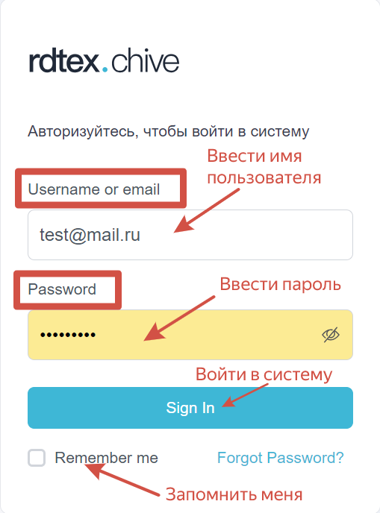

Рисунок 1. Окно входа в систему

Ввести имя пользователя и пароль. Осуществится переход в Главное меню системы

# Описание функционала системы

## Главный экран системы

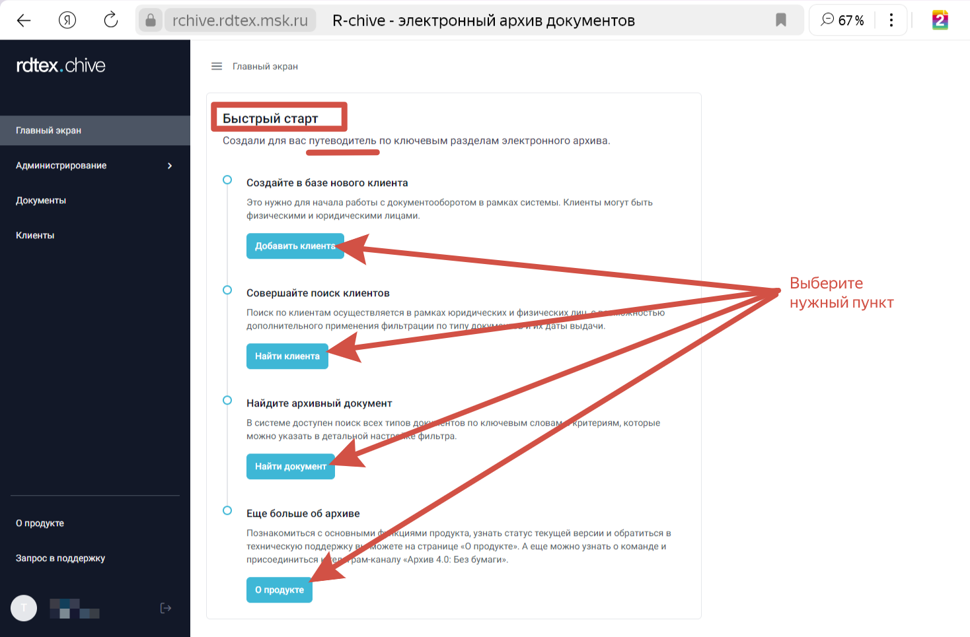

На Рис. 1 представлен главный экран системы с 4-мя пунктами возможных действий пользователя:

* *Добавить клиента*

Выполняется добавление нового клиента в систему.

* *Найти клиента*

Выполняется поиск клиента в системе.

* *Найти документ*
* Выполняется поиск документа в системе.
* *О продукте*

Информация о системе и ее функционале

Выбирая нужный пункт, можно попасть в соответствующие действия, которые будут описаны ниже.

## Добавление клиента

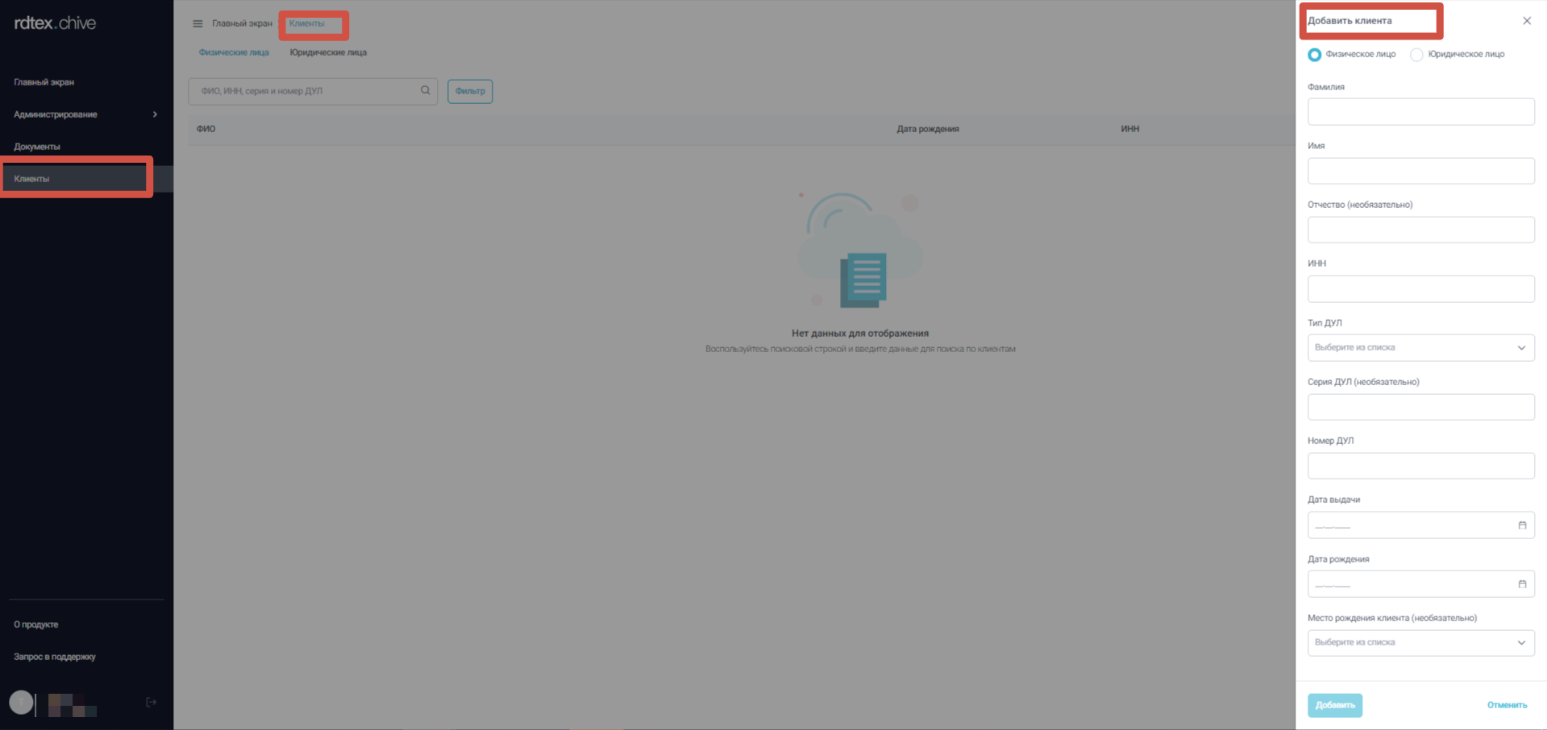

На Рис. 2 представлен общий вид экрана «Добавить клиента». Ниже будут подробно рассмотрены действия с различными типами клиента



### Добавление клиента «Физическое Лицо»

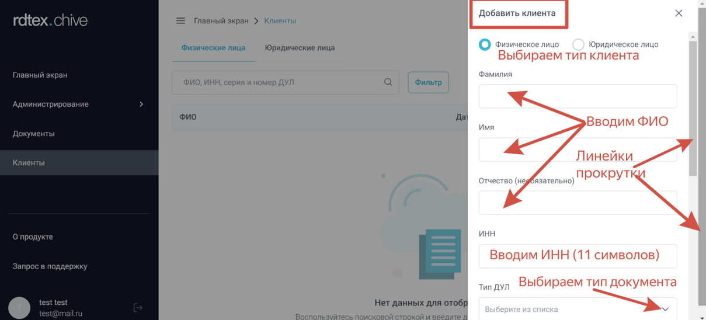

На Рис. 2.1. представлены возможные действия на экране «Добавить клиента» (для юридического лица) (верхняя половина экрана):

- выбор Типа лица – выбирается тип нового клиента, как ФЛ кликом по нужной радиокнопке.

- ввод Фамилии клиента

- ввод Имени клиента

- ввод Отчества клиента (необязательный атрибут)

- ввод ИНН. Осуществляется контроль на длину атрибута – 11 символов.

- выбор типа Документа, удостоверяющего личность (ДУЛ). Производится выбор из списка возможных значений (справочника ДУЛ).

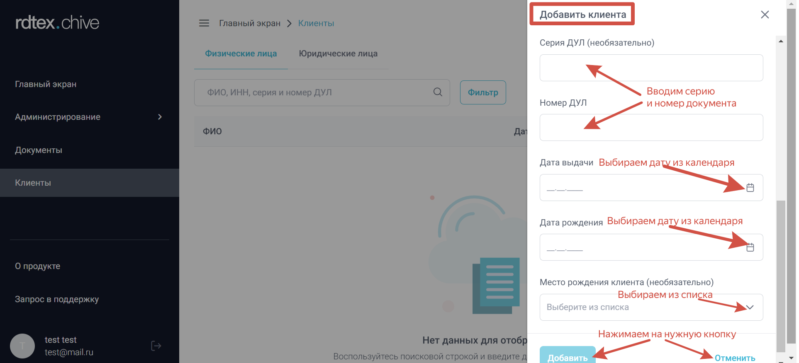

На Рис. 2.2. представлены возможные действия на экране «Добавить клиента» (нижняя половина экрана):

- ввод Серии документа

- ввод Номера документа

- Выбор Даты выдачи. Выбирается дата из календаря

- Выбор Даты рождения. Выбирается дата из календаря

- Выбор Места рождения клиента (необязательный атрибут). Производится выбор из списка возможных значений (справочника).

Далее производится выбор нужного действия путем нажатия соответствующей кнопки: Добавить или Отменить. При нажатии на кнопку Добавить происходит добавление нового клиента в систему. При нажатии на кнопку Отменить происходит отмена добавления нового клиента в систему. В обоих случаях происходит переход в меню системы Главный экран > Клиенты.

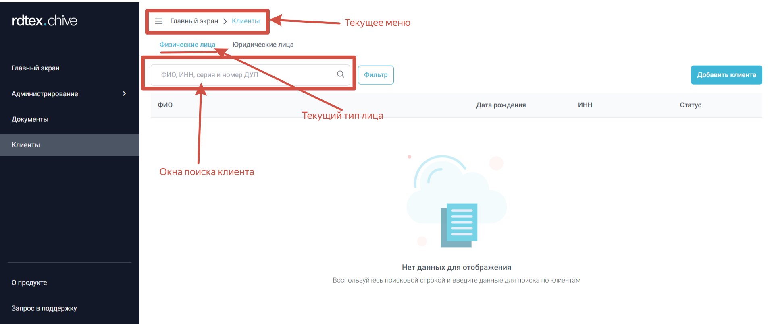

Текущее меню помимо указания названия меню также показывает навигацию до него в системе.

Ниже указаны две вкладки: Физические и Юридические лица для работы с нужным типом клиентов.

Ниже располагается Окно поиска клиентов по соответствующим атрибутам в зависимости от типа клиента.

### Добавление клиента «Юридическое Лицо»

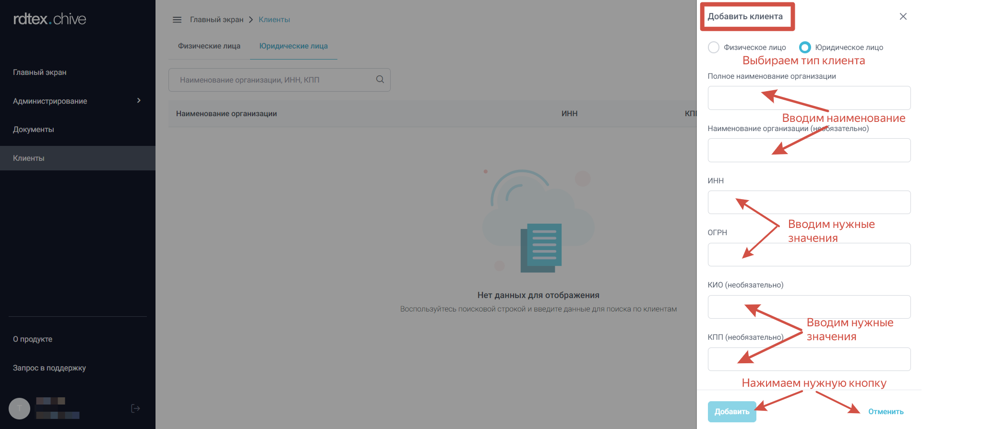

На Рис. 3.1. представлены возможные действия на экране «Добавить клиента» (для юридического лица):

- выбор Типа лица – выбирается тип нового клиента (ЮЛ) кликом по нужной радиокнопке.

- ввод Полного наименования организации

- ввод Наименования организации (необязательный атрибут)

- ввод ИНН

- ввод ОГРН

- ввод КИО (необязательный атрибут)

- ввод КПП (необязательный атрибут)

Далее производится выбор нужного действия путем нажатия соответствующей кнопки: Добавить или Отменить. При нажатии на кнопку Добавить происходит добавление нового клиента в систему. При нажатии на кнопку Отменить происходит отмена добавления нового клиента в систему. В обоих случаях происходит переход в меню системы Главный экран > Клиенты. Показан на Рис.____

## Работа с клиентами



### Работа с клиентами «Физические Лица»

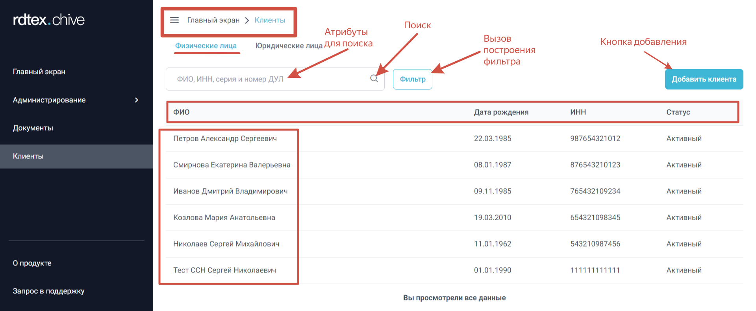

Использование фильтра для поиска

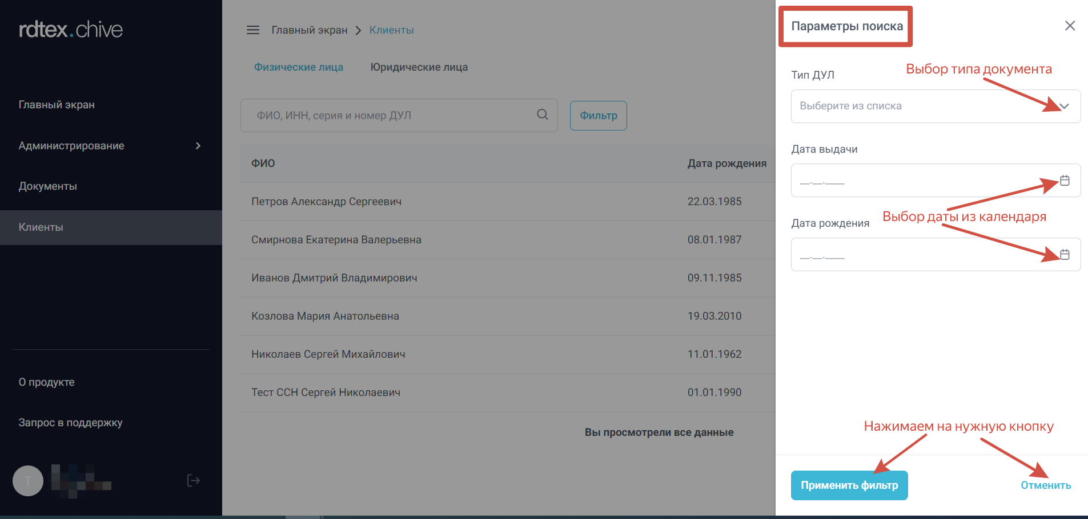

#### Работа с клиентом «Физическое Лицо»

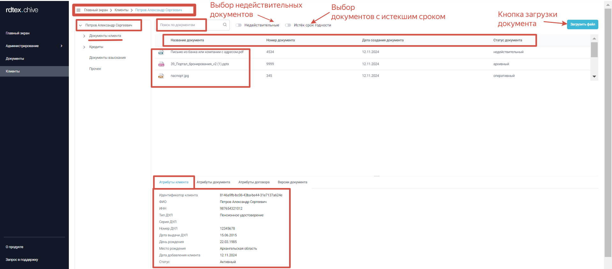

**Атрибуты клиента:**

Идентификатор клиента – Уникальное обозначение клиента

ФИО – Фамилия, Имя, Отчество

ИНН – Индивидуальный номер налогоплательщика

Тип ДУЛ – Тип документа, удостоверяющего личность

Серия ДУЛ – Серия документа, удостоверяющего личность

Номер ДУЛ – Номер документа, удостоверяющего личность

Дата выдачи ДУЛ – Дата выдачи документа, удостоверяющего личность

День рождения – День рождения физического лица

Место рождения – Место рождения физического лица

Дата добавления клиента – Дата добавления физического лица

Статус - Статус физического лица

#### Работа с документами клиента «Физическое Лицо»

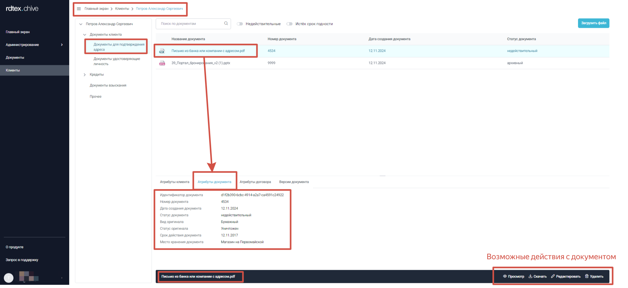

**Атрибуты документа:**

Идентификатор документа - Уникальное обозначение документа

Дата создания документа

Статус документа

Вид оригинала

Статус оригинала

Срок действия документа

Место хранения документа

#### Работа с документами клиента «Физическое Лицо». Операции с документами.

**Работа с документами клиента «Физическое Лицо». Просмотр документа.**

Нажать на пункт «Просмотр». На экране отобразится содержимое документа.

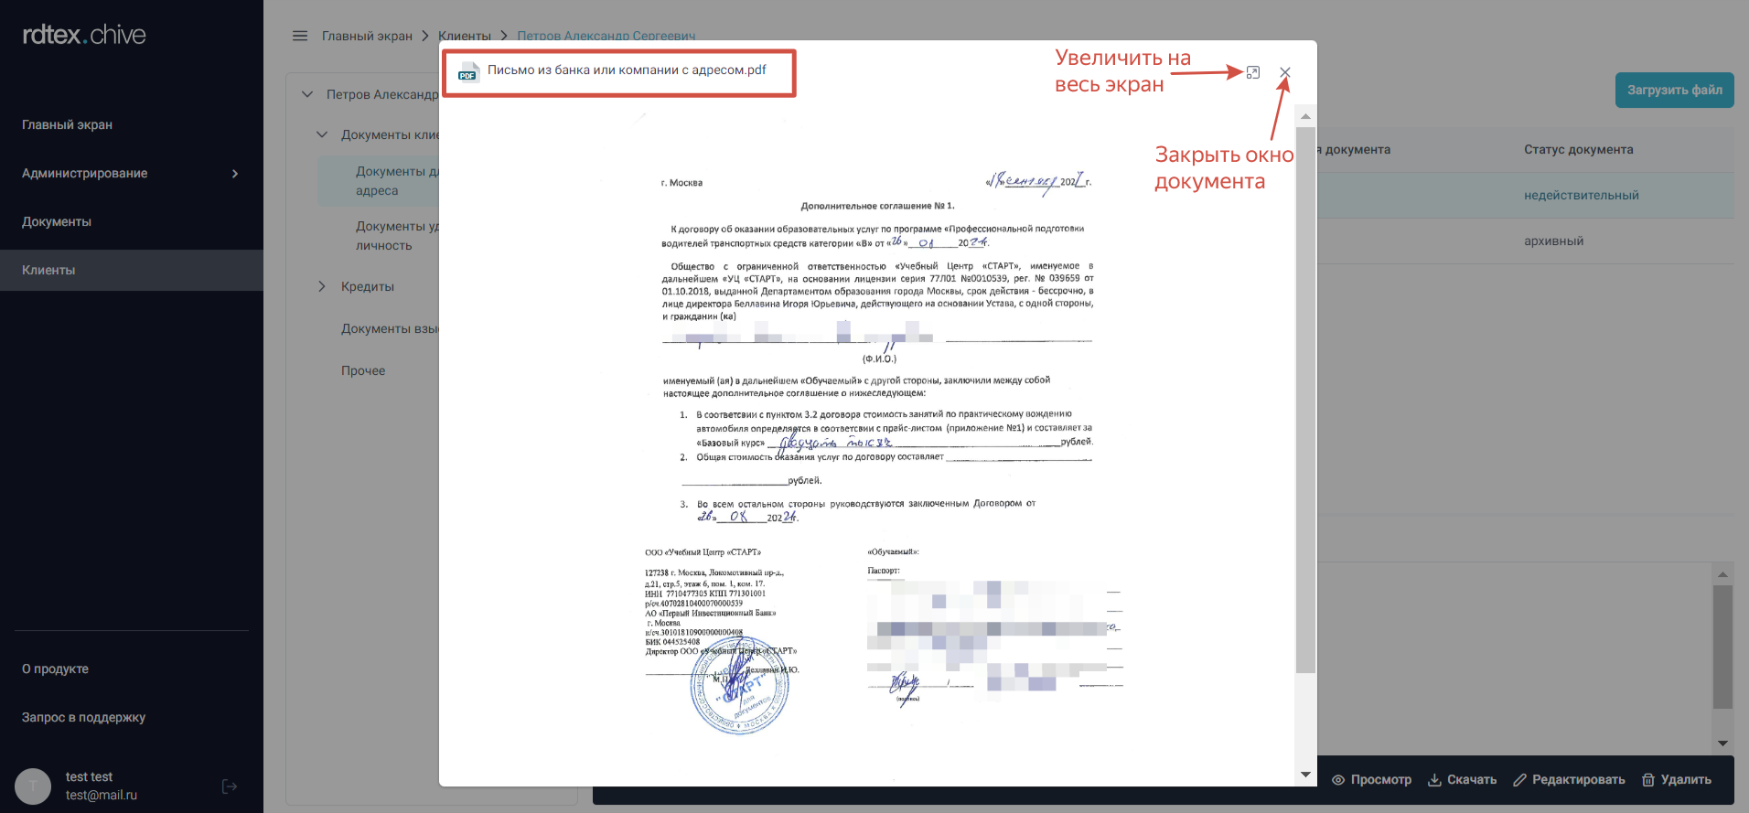

Увеличить на весь экран –

Закрыть окно документа – часто встречается

**Работа с документами клиента «Физическое Лицо». Скачивание документа.**

Нажать на пункт «Скачать». Произойдет скачивание документа и отображение его значка в верхней строке браузера.

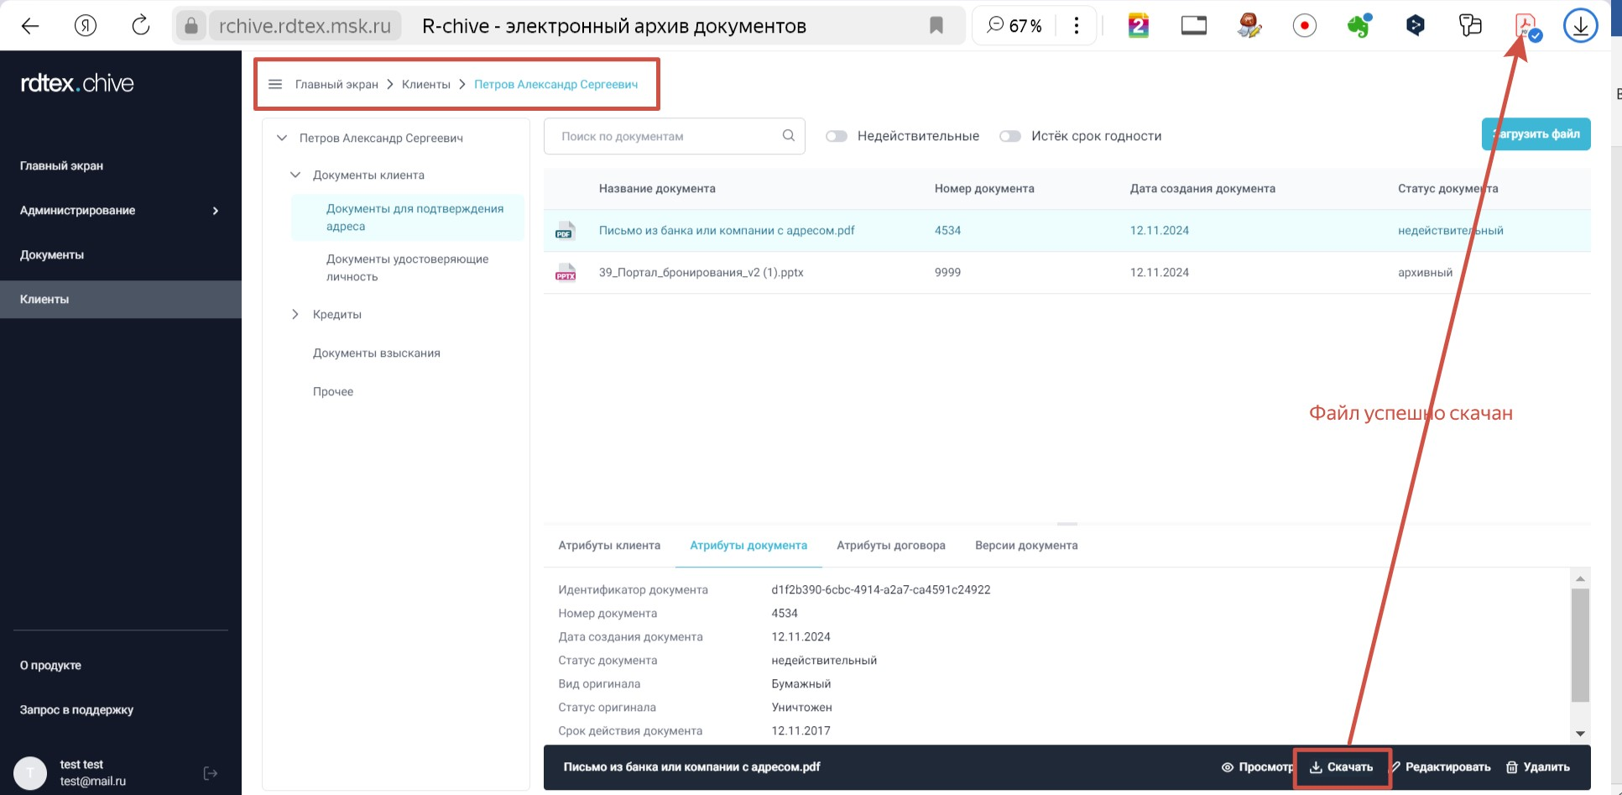

**Работа с документами клиента «Физическое Лицо». Редактирование документа.**

Нажать на пункт «Редактировать».

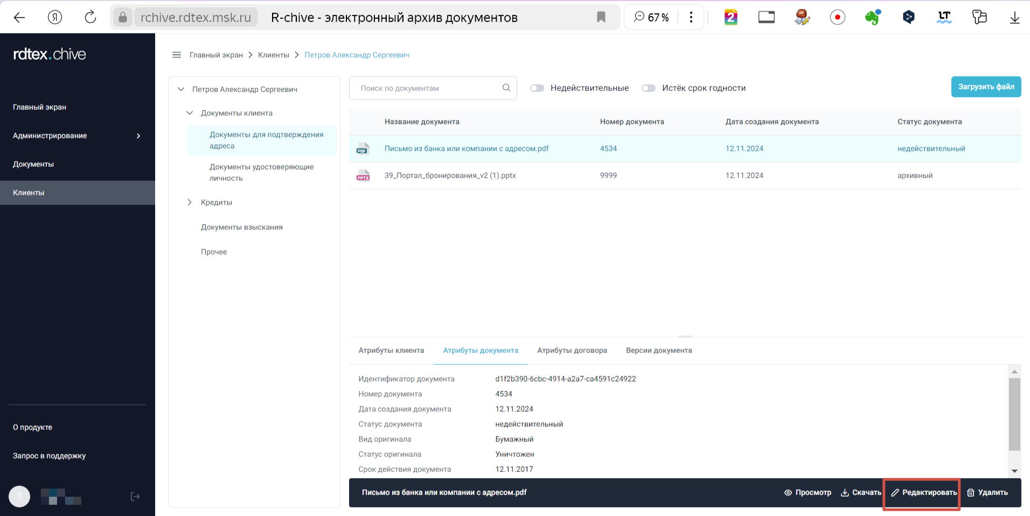

Откроется Дополнительное окно «Редактирование документа» (верхняя часть)

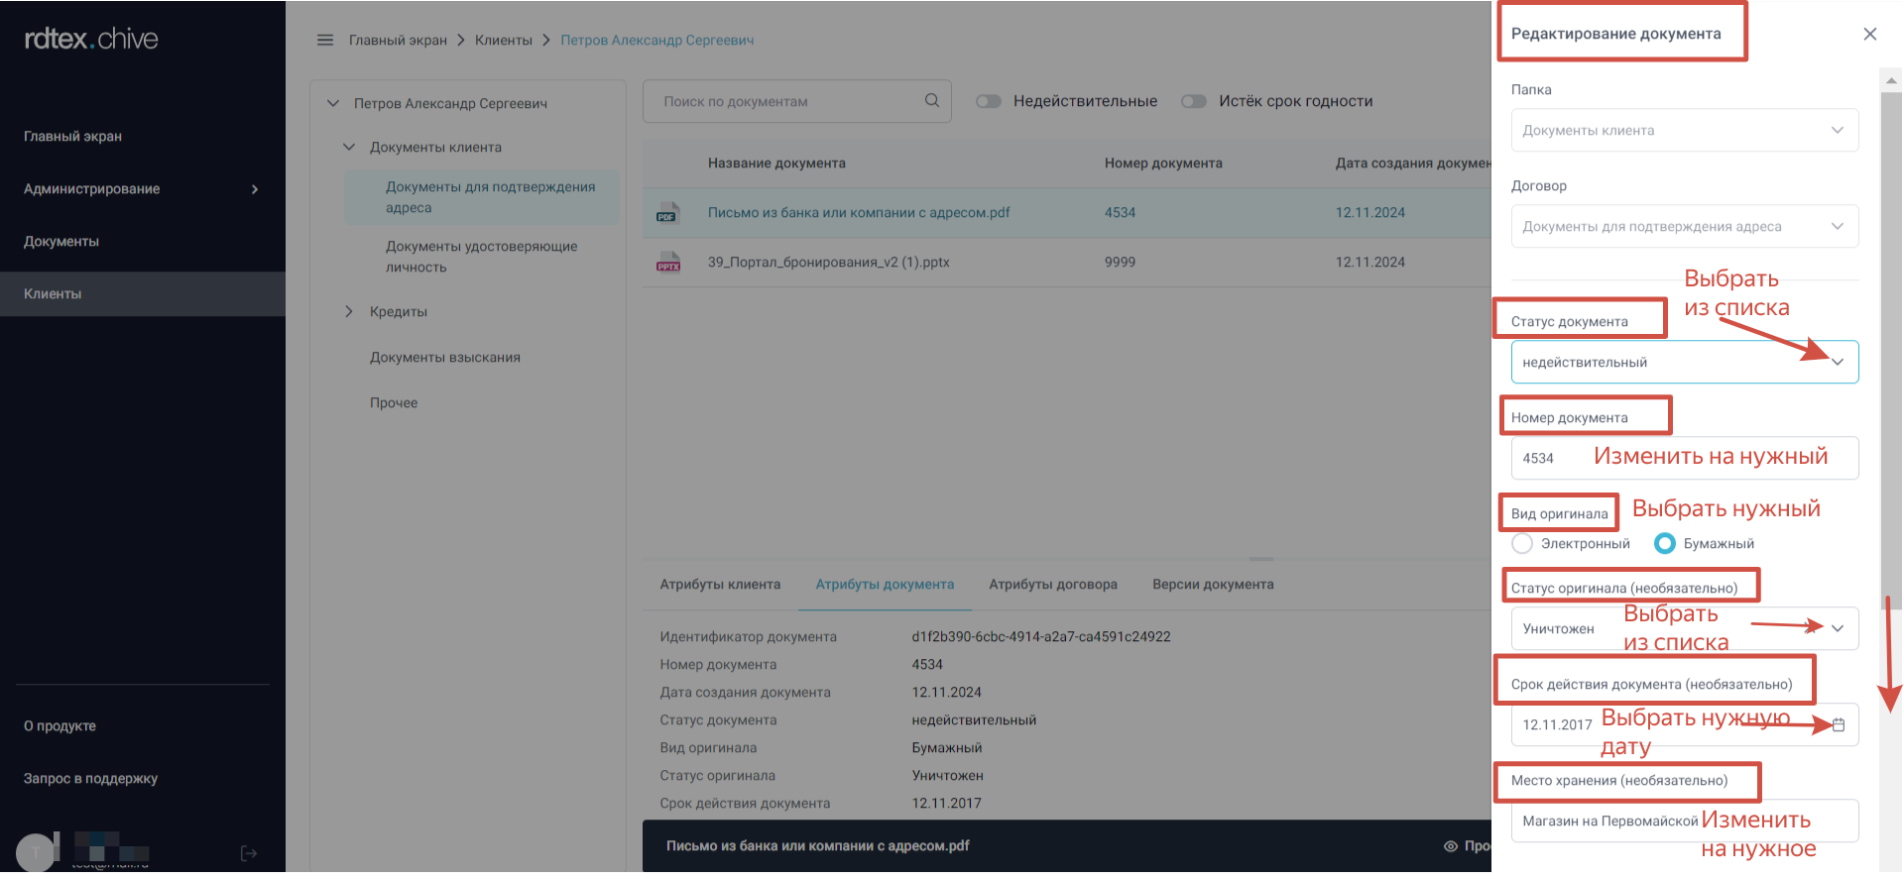

Дополнительное окно «Редактирование документа» (нижняя часть)

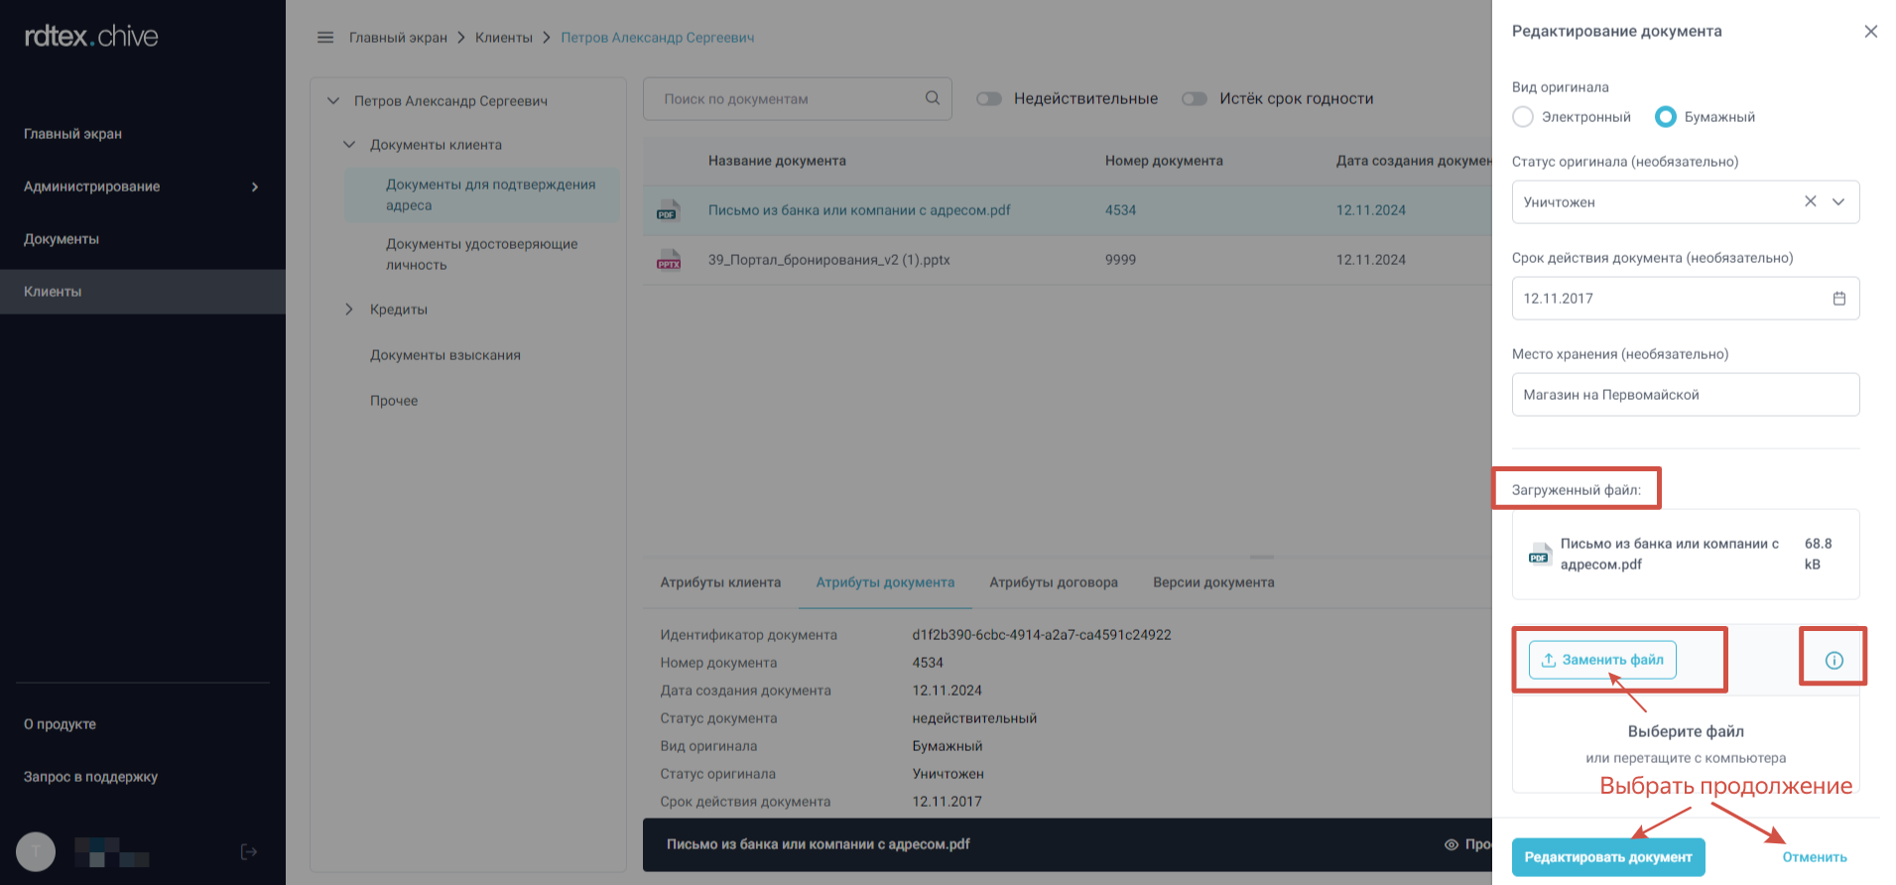

**Работа с документами клиента «Физическое Лицо». Удаление документа.**

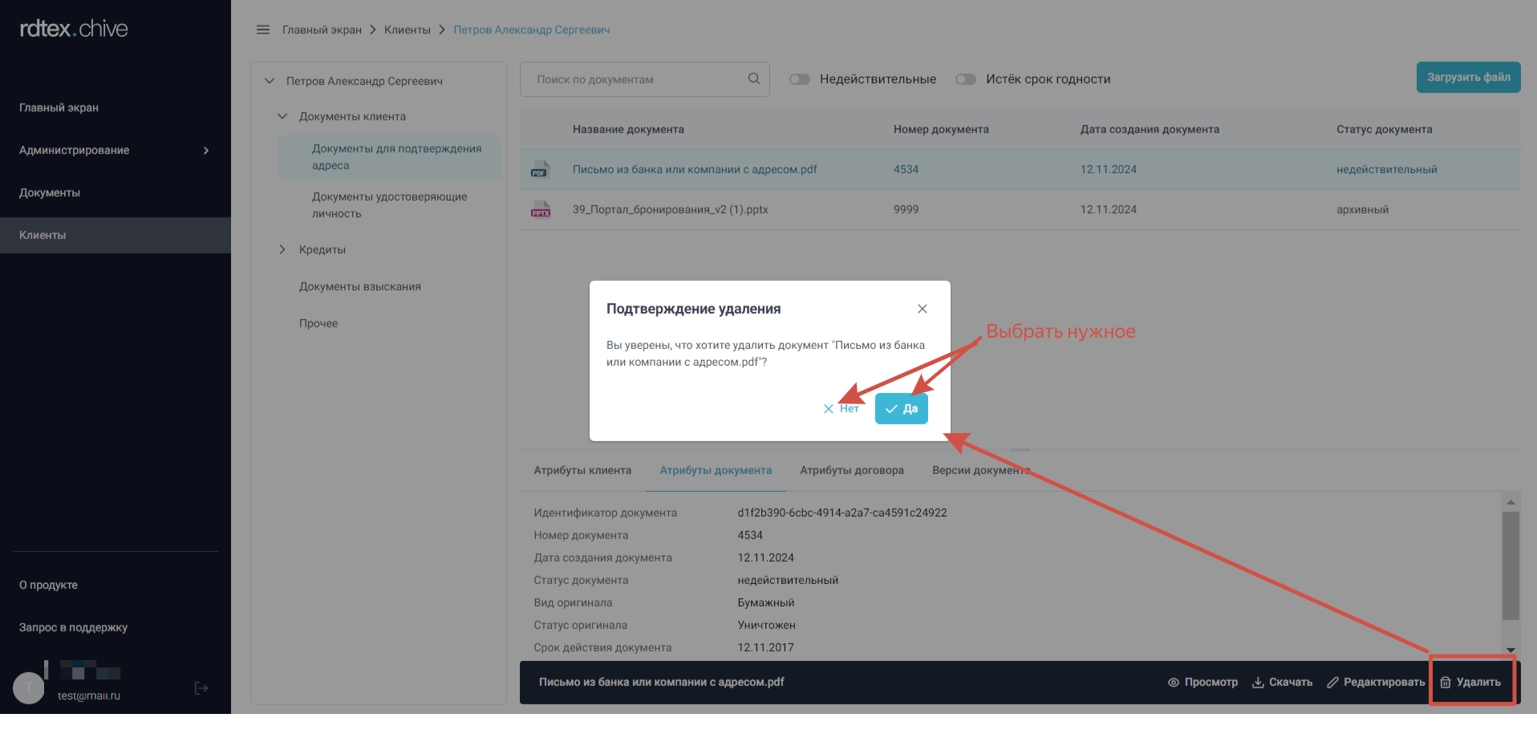

**Просмотр атрибутов договора**

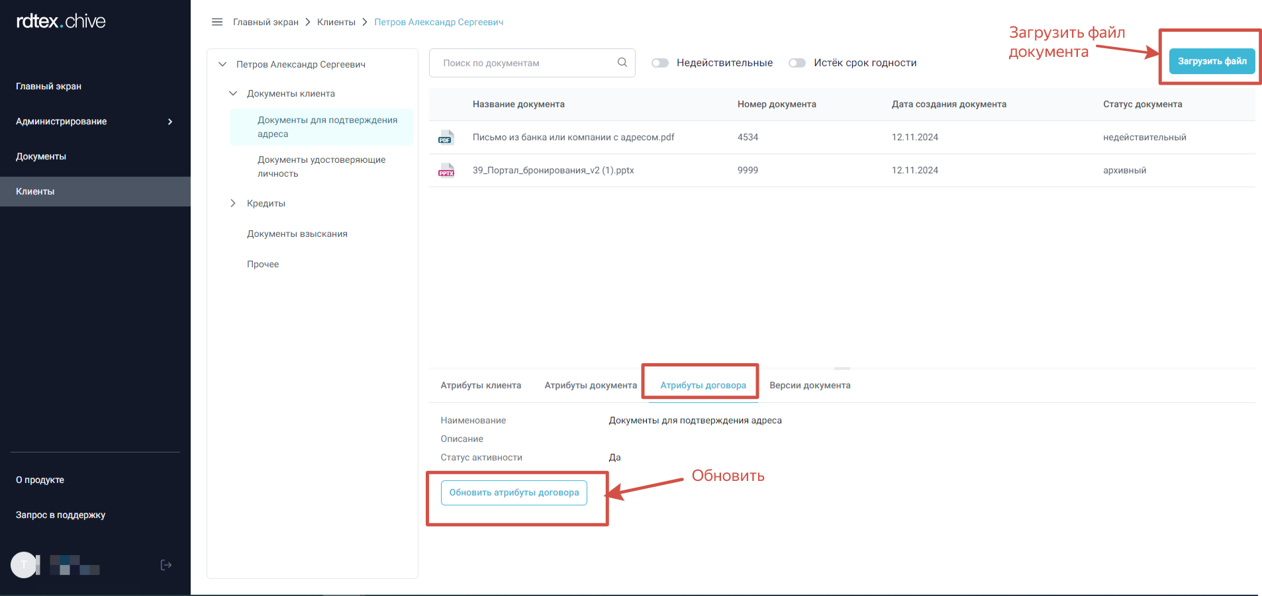

Загрузка документа из файла описана аналогично в окне «Редактирование документа».

**Просмотр версий документа**

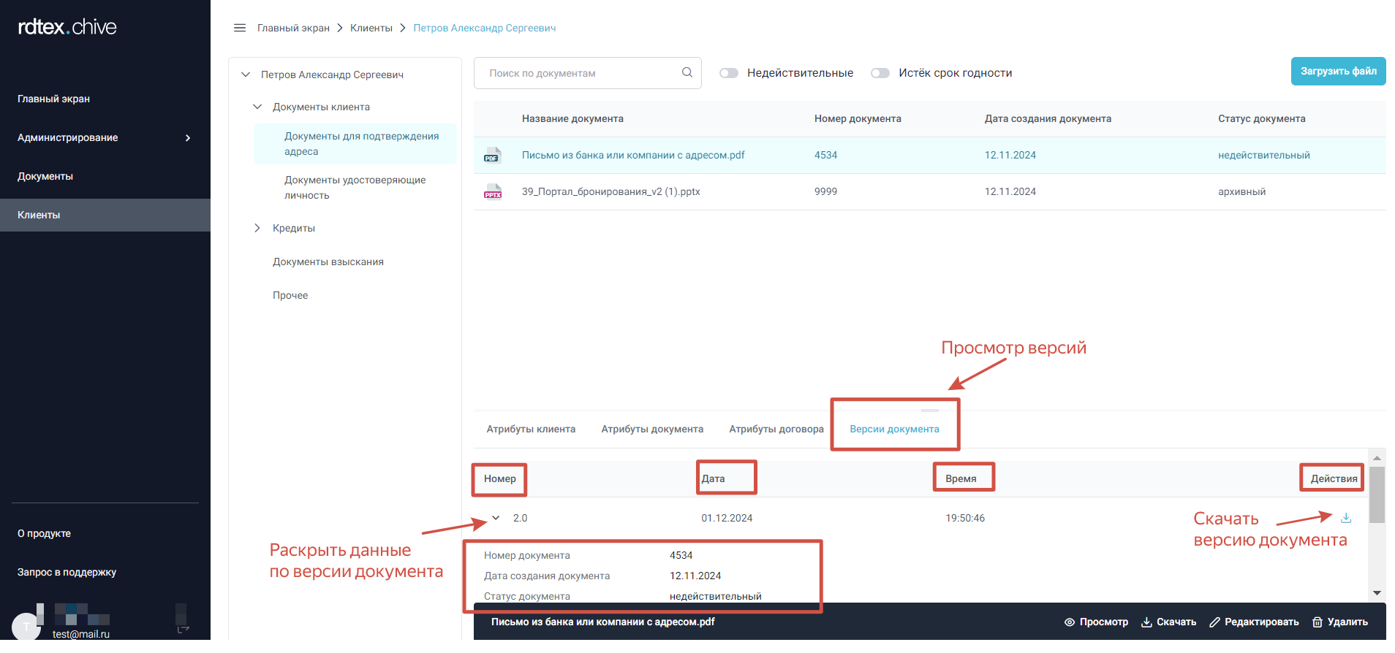

### Работа с клиентами «Юридические Лица»

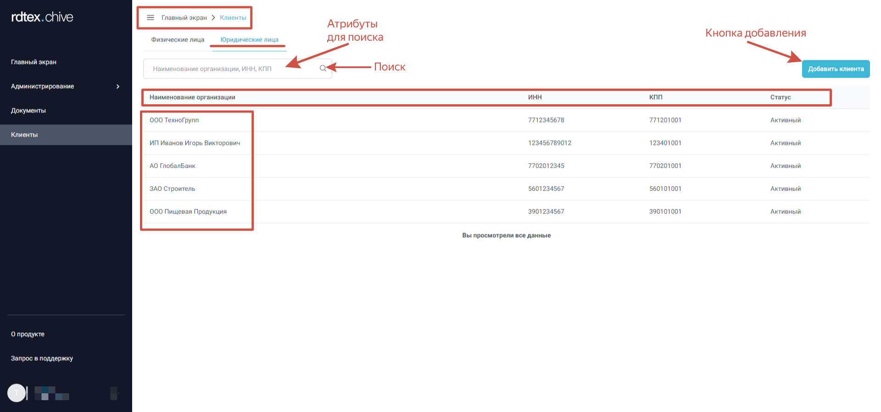

#### Работа с клиентом «Юридическое Лицо»

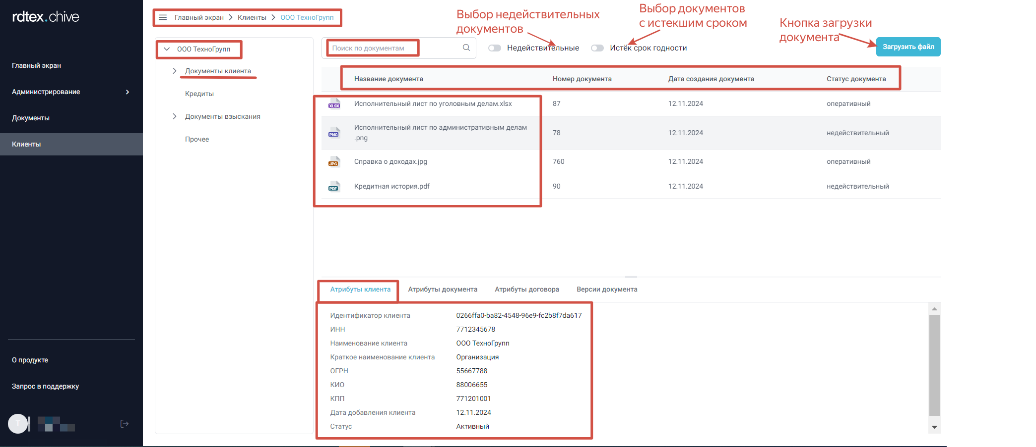

Идентификатор клиента – Уникальное обозначение клиента

ИНН – Индивидуальный номер налогоплательщика

Наименование клиента – Наименование Юридического лица

Краткое наименование клиента – Краткое наименование Юридического лица

ОГРН – основной государственный регистрационный номер.

КИО – Код иностранной организации

КПП – Код причины постановки на учет

Дата добавления клиента – Дата добавления Юридического лица

Статус - Статус Юридического лица

#### Работа с документами клиента «Юридическое Лицо»

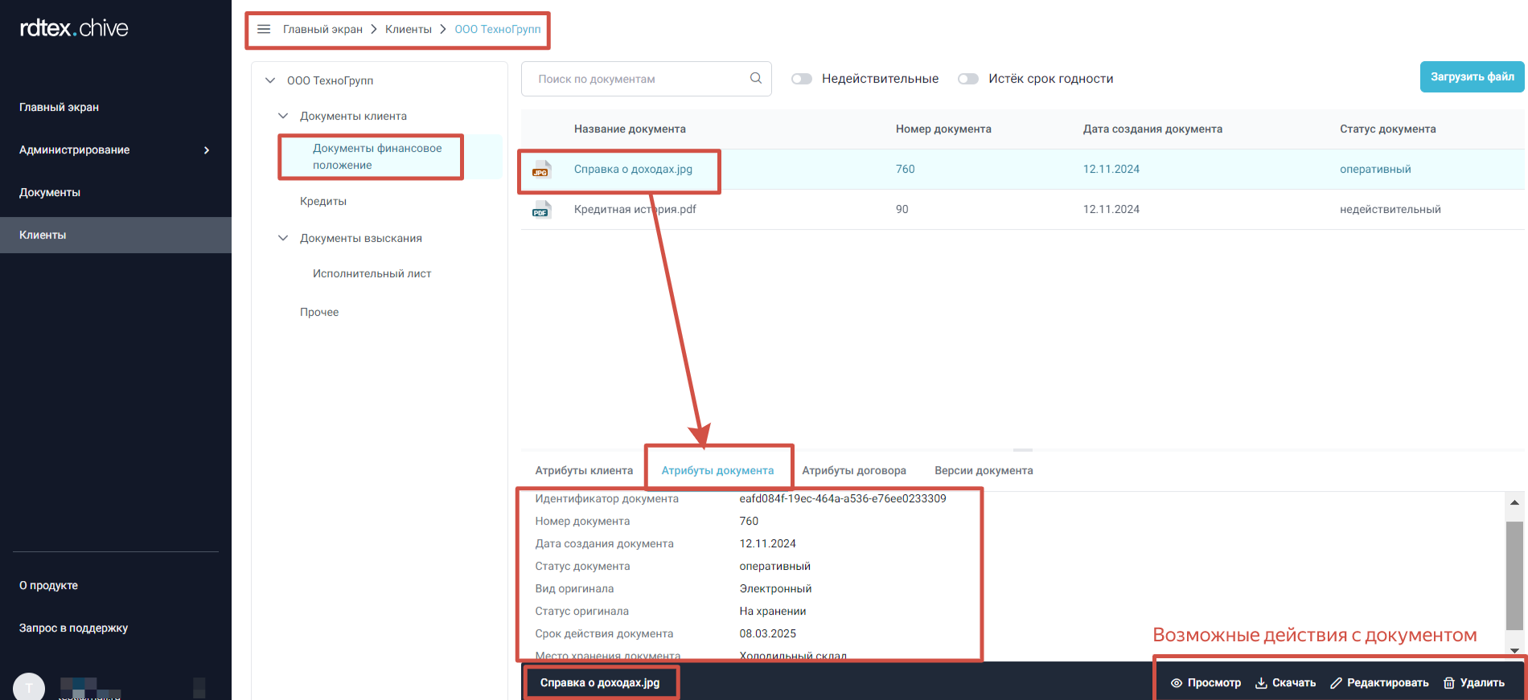

Атрибуты документа:

Идентификатор документа

Номер документа

Дата создания документа

Статус документа

Вид оригинала

Статус оригинала

Срок действия документа

Место хранения документа

#### Работа с документами клиента «Юридическое Лицо». Операции с документами.

Операции с документами клиента «Юридическое Лицо» аналогично описаны в п.5.3.1.3. Работа с документами клиента «Физическое Лицо». Операции с документами.

## Работа с документами

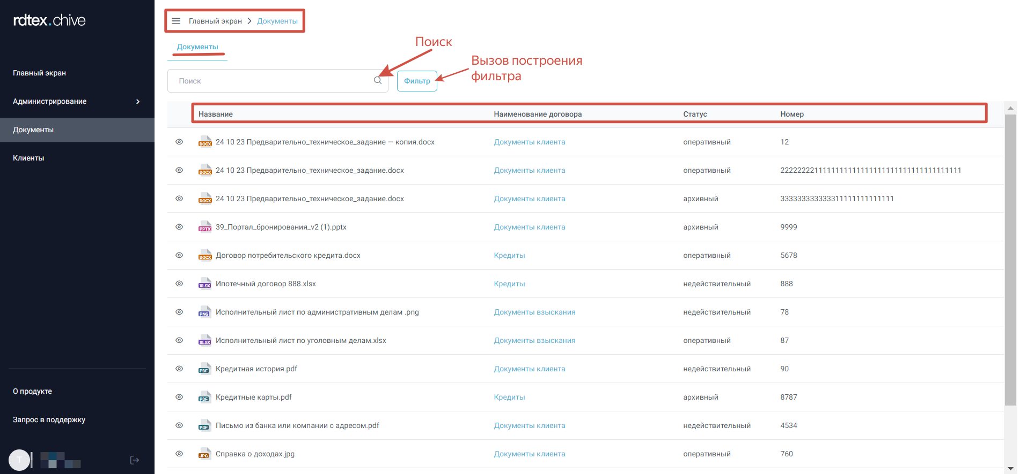

Формирование фильтра для поиска

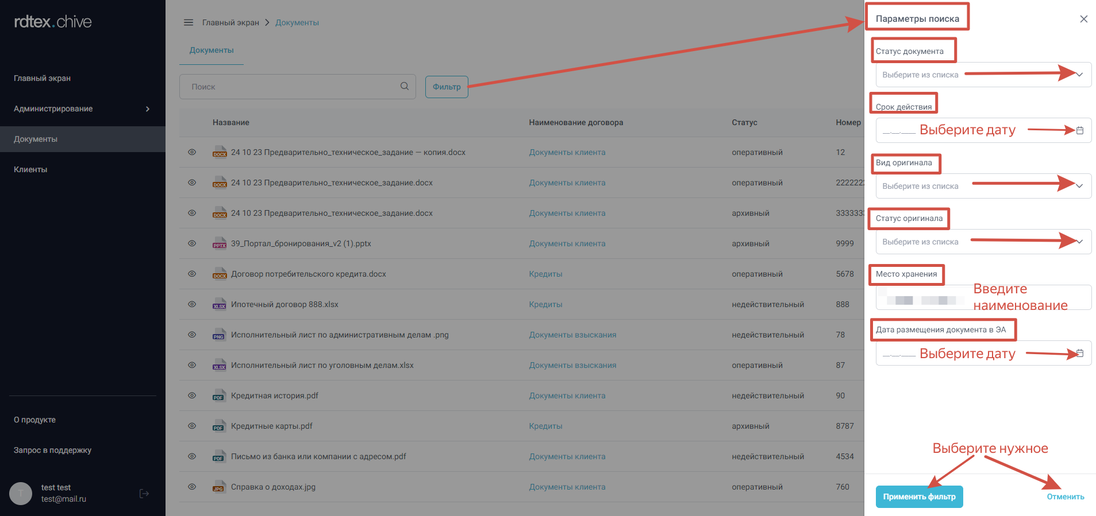

## Работа с договорами

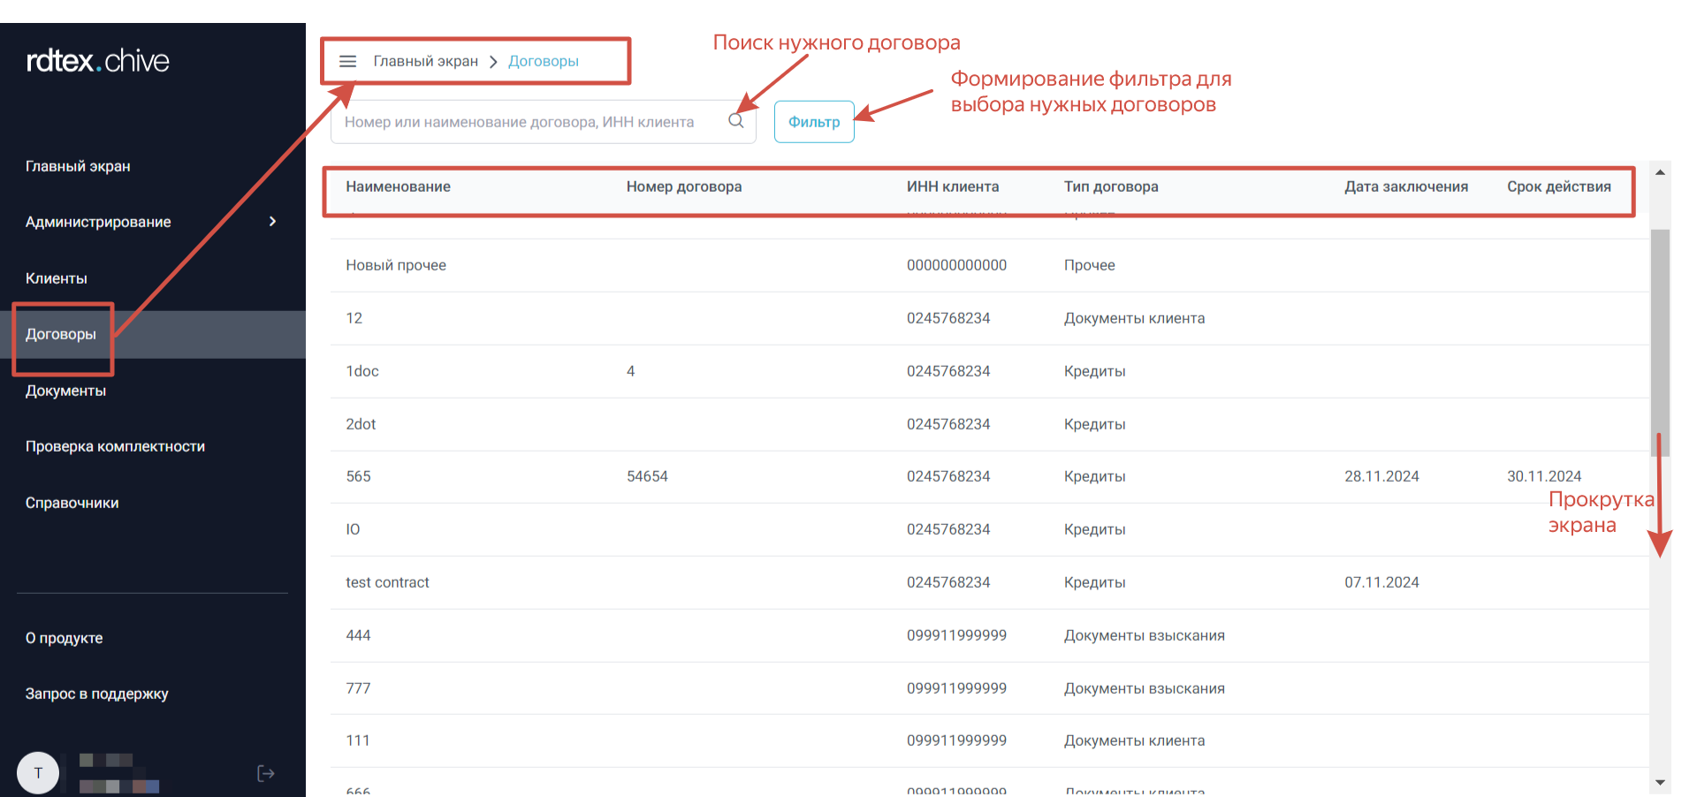

# Описание операций

## Поиск в системе

В системе реализованы функции поиска досье клиентов, договоров, дел и документов с помощью специальных поисковых форм. Для ввода параметров поиска разного типа используются следующие элементы управления:

1. Текстовое поле (поиск по произвольной строке).
2. Поле с выпадающим списком (поиск по значению, выбранному из справочника).
3. Календарь (поиск по диапазону календарных дат).
4. Чекбокс (поиск по логическому значению «да/нет»).

Для текстовых параметров поиска кроме ввода поисковой строки целиком предусмотрена возможность использовать маску, формируемую с помощью символа * (звёздочка). Символ * обозначает произвольный набор символов и может быть добавлен только в конце поисковой строки или одновременно в начале и конце поисковой строки. В первом случае будет осуществлён поиск всех значений, начинающиеся со строки поиска (например, строка «Иван*», введённая в поле поиска позволит найти такие значения, как «Иванов», «Ивановский, «Иванченко» и др.). Во втором случае будут найдены все значения, которые содержат введённую строку поиска, независимо от того, в какой части значения она находится. Например, по маске «*ива*» будут найдены такие значения, как «Иванов», «Ливанов», «Слива» и др. Для ФИО клиентов ФЛ поиск введённого значения осуществляется независимо в полях «Имя», «Фамилия» и «Отчество».

Результаты поиска выводятся в формате таблицы. Во всех случаях для результатов поиска доступны возможности сортировки результатов по любому полю (столбцу) путём нажатия на иконку . Для отображения всего списка результатов поиска используется кнопка «Показать еще» (Рисунок 2)



Рисунок 2. Кнопка «Показать ещё»

### Поиск досье

В основном меню выбрать пункт *Досье 🡪 Поиск досье*, откроется форма ввода параметров поиска (Рисунок 3). Выбрать нужную вкладку («Физическое лицо» или «Юридическое лицо»), ввести параметры поиска для выбранного вида досье.

Поля "ID ЦФТ", "Рег. номер ЦФТ", "ID других систем источников", "ФИО клиента", "ИНН клиента" являются обязательными для ФЛ.

Поля "ID ЦФТ", "Рег. номер ЦФТ", "Наименование клиента", "ИНН клиента", "КИО клиента" обязательными для ЮЛ.

Поиск осуществляется при заполнении хотя бы одного из обязательных полей, кнопка «Искать» становится активной.

При заполнении одного из полей "Серия ДУЛ", "Номер ДУЛ" и "Дата выдачи ДУЛ" система требует заполнение всех трех полей, кнопка «Искать» становится активной при заполнении всех трех полей.

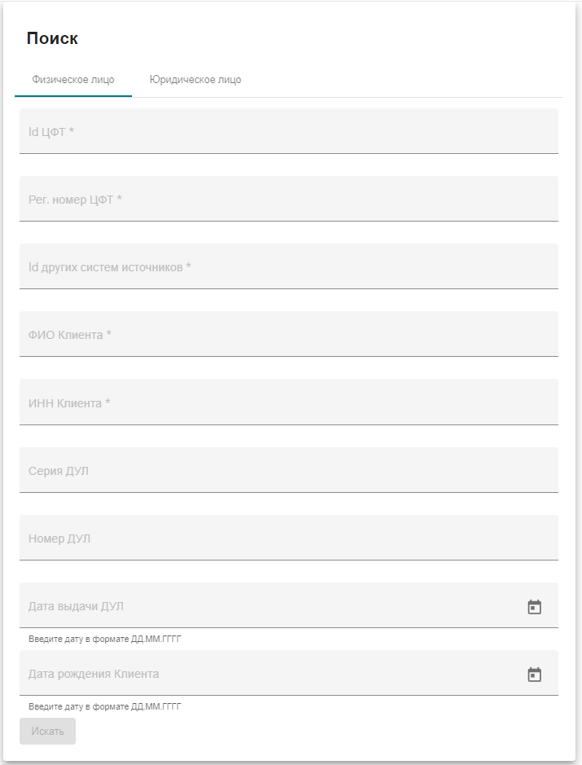

Рисунок 3. Форма поиска досье ФЛ

После заполнения параметров поиска нажать кнопку  (искать). Откроется окно с результатами поиска (Рисунок 4).

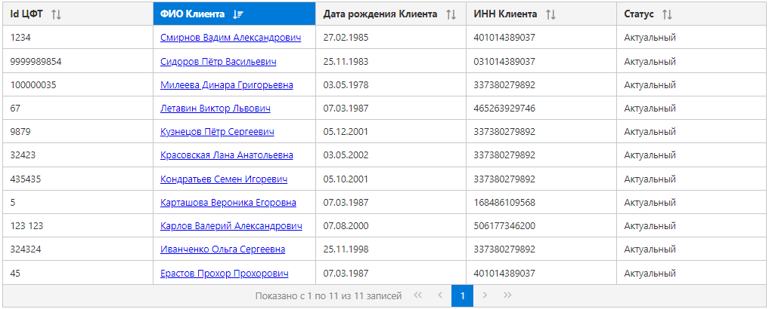

Рисунок 4. Результаты поиска досье ФЛ

Переход к нужному досье (см. раздел 5.2) осуществляется щелчком мыши на ФИО (для ФЛ) или наименованию Клиента (для ЮЛ).

### Поиск документов

В основном меню выбрать пункт *Документы 🡪 Поиск* *документа*, откроется форма ввода параметров поиска (Рисунок 5).

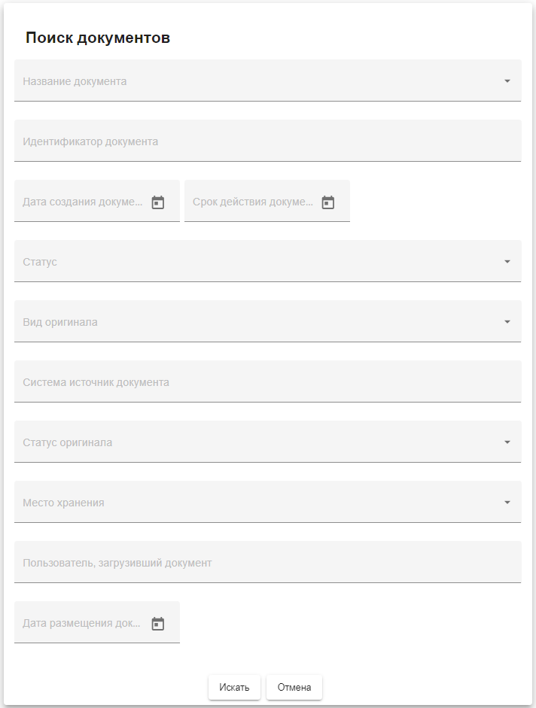

Рисунок 5. Форма поиска документов

Ввести необходимые параметры, нажать кнопку  (Искать). Откроется окно с результатами поиска (Рисунок 6).

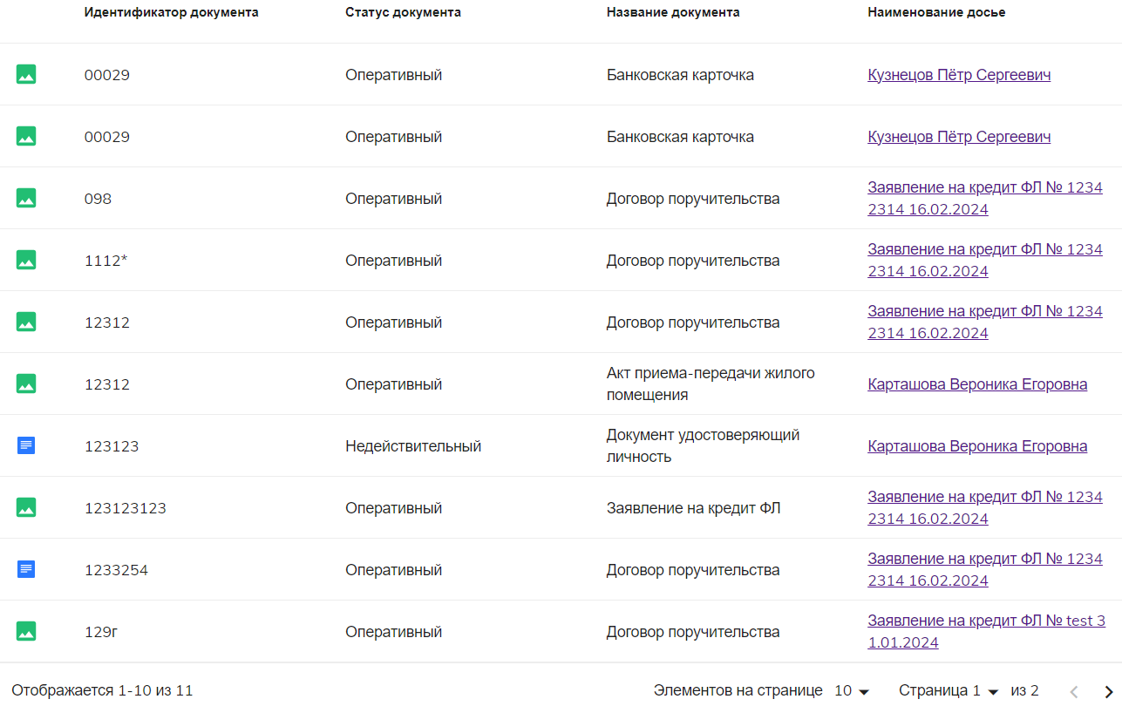

Рисунок 6. Результат поиска документов

Для просмотра файла документа необходимо выполнить двойной щелчок левой клавишей мыши на выбранном документе. Переход к досье клиента, содержащему выбранный документ, осуществляется щелчком на гиперссылке в поле «Наименование досье». Возврат к результатам поиска осуществляется нажатием кнопки «Обратно» в браузере.

### Поиск договоров, дел

В основном меню выбрать пункт *Договора, дела 🡪 Поиск договоров и дел*, откроется форма ввода параметров поиска (Рисунок 7).

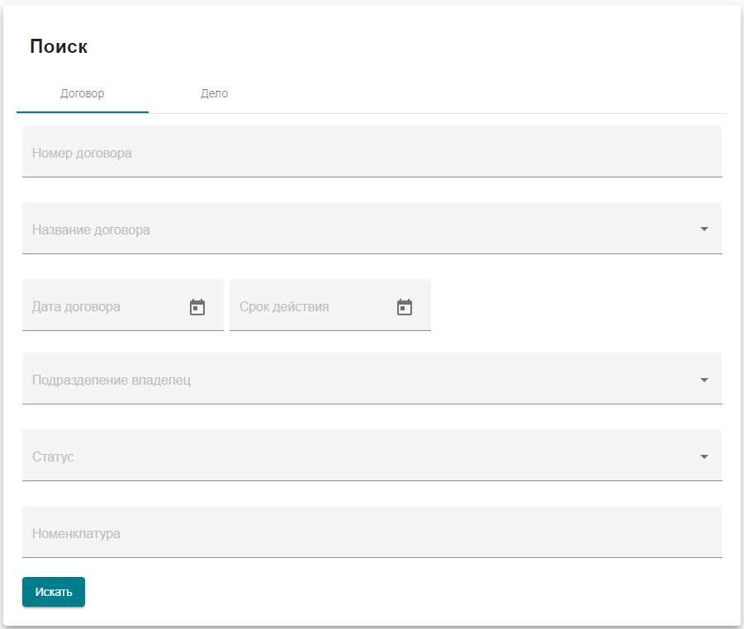

Рисунок 7. Форма поиска договоров, дел

Выбрать нужную вкладку (Договор, Дело), ввести параметры поиска, нажать кнопку (искать). Откроется форма с результатами поиска (Рисунок 8).

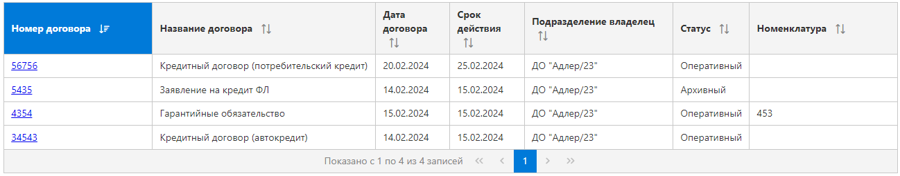

Рисунок 8. Результат поиска договоров

Переход к досье, к которому привязан данный договор, может быть осуществлён щелчком мыши на гиперссылке в поле «Номер договора». Возврат к результатам поиска осуществляется нажатием кнопки «Обратно» в браузере.

## Работа с досье клиента

### Создание досье

Досье клиента может быть создано автоматически или вручную.

Автоматическое создание досье осуществляется путём вызова «Сервиса добавления ФЛ» или «Сервиса добавления ЮЛ». Работа с сервисами описана в документе «Руководство администратора»).

Ручное создание досье возможно с помощью функции «Массовая загрузка клиентов» (подробнее – см. раздел 5.10).

Ручное создание досье клиента через пользовательский интерфейс в системе не предусмотрено.

### Редактирование досье

Досье клиента редактируется автоматически путем вызова «Сервиса изменения данных ФЛ» или «Сервиса изменения данных ЮЛ». Работа с сервисами описана в документе «Руководство администратора».

Ручное редактирование досье клиента через пользовательский интерфейс в системе не предусмотрено.

### Просмотр досье

Переход к просмотру досье клиента осуществляется из результатов поиска (см. раздел 5.1.1). Основное окно досье клиента показано на рисунке (Рисунок 9).

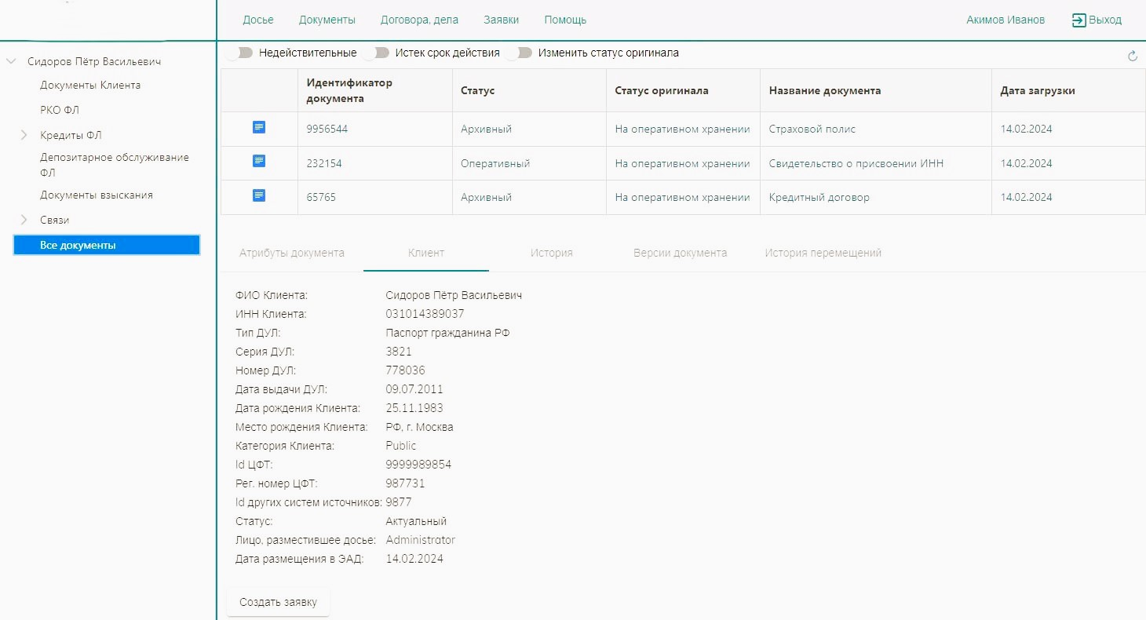

Рисунок 9. Основное окно досье клиента (на примере ФЛ)

Окно включает в себя три области:

1. Навигатор по досье клиента (левая часть окна).
2. Список документов для выбранного в навигаторе пункта (правая верхняя часть окна).
3. Набор вкладок с атрибутами элементов досье (правая нижняя часть окна).

Навигатор по досье (Рисунок 10) имеет иерархическую структуру. Элементы, которые содержат вложенные пункты, можно раскрыть щелчком на иконке  (стрелка вправо) и свернуть щелчком на иконке(стрелка вниз).

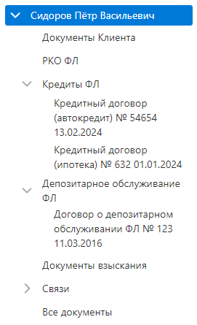

Рисунок 10. Навигатор по досье клиента (на примере ФЛ)

При щелчке на наименовании пункта в навигаторе открывается список документов, относящихся к выбранному пункту (Рисунок 11). В случае, если к выбранному пункту не привязаны документы, выводится сообщение «Не найдено». При выборе пункта «Все документы» в список выводится полный список документов досье.

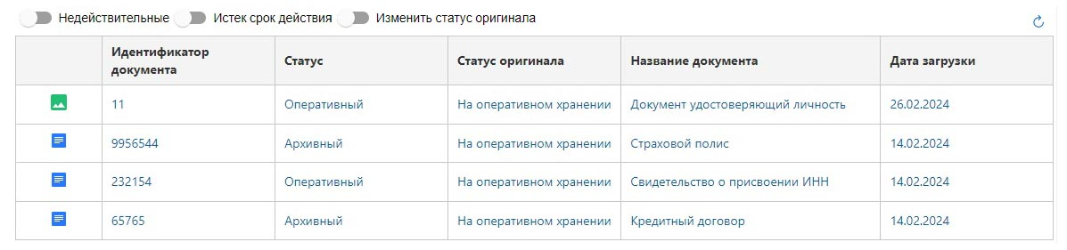

Рисунок 11. Список документов досье клиента

Через список документов доступны следующие функции:

1. Просмотр файла документа (подробнее – см. раздел 5.5.3).
2. Переход к атрибутам документа (осуществляется простым щелчком левой клавишей мыши на нужной строке).
3. Включение/выключение режима просмотра недействительных документов и/или документов с истекшим сроком действия. Для просмотра таких документов могут быть использованы переключатели («Недействительные» и «Истёк срок действия») , расположенные выше списка документов.
4. Изменить атрибут «Статус оригинала» для одного или нескольких документов (подробнее – см. раздел 5.5.2).

Ниже списка документов расположена область просмотра атрибутов различных элементов досье.

Область просмотра включает следующие вкладки (Рисунок 12):

1. Атрибуты документа.
2. Клиент.
3. Договор (дело).
4. История.
5. Версии документов.
6. История перемещений.



Рисунок 12. Вкладки области просмотра атрибутов

На вкладке «Атрибуты документа» (Рисунок 13) отображаются данные о документе, выбранном в списке.

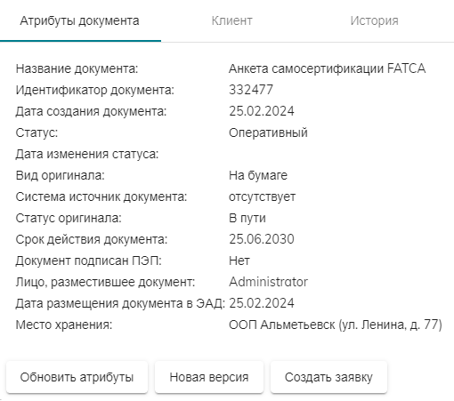

Рисунок 13. Вкладка «Атрибуты документа»

Через данную вкладку доступны следующие функции:

1. Просмотр атрибутов документа.
2. Переход в режим редактирования документа (подробнее – см. раздел 5.3.2).
3. Загрузка новой версии документа (подробнее – см. раздел 5.3.2).
4. Скачивание файла электронной подписи, прикреплённой к документу с помощью кнопки (скачать файл электронной подписи). Кнопка отображается в том случае, если электронная подпись была ранее прикреплена к документу.
5. Создание заявки (подробнее – см. раздел 5.7.3).

Подробно работа с документами описана в разделе 5.5.

На вкладке «Клиент» отображаются данные о текущем клиенте (Рисунок 14).

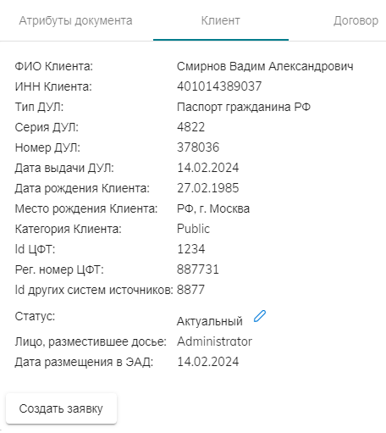

Рисунок 14. Вкладка «Клиент» (на примере ФЛ)

Через данную вкладку доступны следующие функции:

1. Просмотр атрибутов клиента.
2. Создание заявки (подробнее – см. раздел 5.7.3).
3. Изменение статуса клиента. Для вызова данной функции необходимо щёлкнуть по иконке (карандаш), в открывшемся окне «Изменение статуса» (Рисунок 15) выбрать необходимое значение в списке «Статус» и нажать кнопку  (изменить статус).

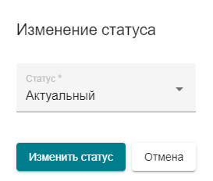

Рисунок 15. Форма изменения статуса клиента

Вкладка «Договор» (Рисунок 16) отображается, если в навигаторе по досье выбран конкретный договор, и содержит атрибуты выбранного договора.

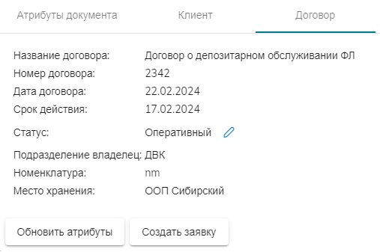

Рисунок 16. Вкладка «Договор»

Вкладка «Дело» (Рисунок 17) отображается, если в навигаторе по досье выбрано судебное дело клиента, и содержит атрибуты выбранного дела.

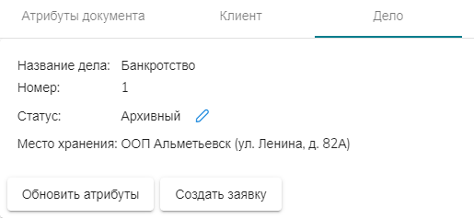

Рисунок 17. Вкладка «Дело»

Через данные вкладки доступны следующие функции:

1. Просмотр атрибутов договора (дела).
2. Переход в режим редактирования договора или дела. (Подробнее – см. раздел 5.3.2 )
3. Создание заявки (подробнее – см. раздел 5.7.3).
4. Изменение статуса договора (дела). Осуществляется аналогично изменению статуса клиента (см. выше).

Подробно работа с договорами описана в разделе 5.3. Работа с делами – в разделе 5.4.

Вкладка «История» позволяет просмотреть список действий с документом (Рисунок 18): логин пользователя, дата/время изменения, наименование измененного атрибута, старое и новое значение измененного атрибута.

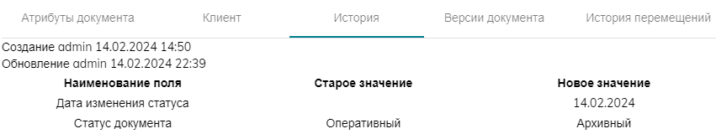

Рисунок 18. Вкладка «История»

На вкладке «Версии документа» (Рисунок 19) отображается список сохранённых в системе версий выбранного документа. Если документ не выбран, на вкладке отображается сообщение «Выберите документ».

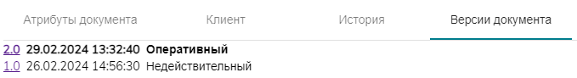

Рисунок 19. Вкладка «Версии документа»

На вкладке «История перемещений» (Рисунок 20) отображаются сведения о физическом перемещении бумажного оригинала выбранного документа между местами хранения.

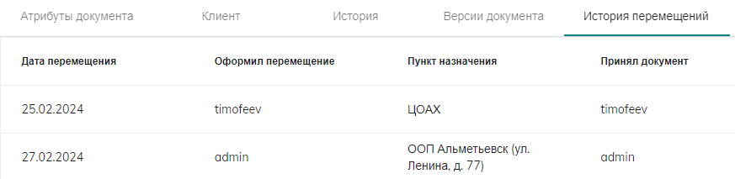

Рисунок 20. Сведения о перемещении оригинала документа

## Работа с договорами

### Создание договора

Создать новый договор в системе можно одним из двух способов: автоматически или вручную.

Автоматическое создание договора осуществляется путём вызова «Сервиса создания сущности договор» из ИС организации. Работа с сервисом описана в документе «Руководство администратора».

Ручное создание договора осуществляется через досье выбранного клиента (физического или юридического лица). Для создания договора через досье клиента необходимо щелкнуть правой клавишей мыши на ФИО физического лица или наименовании юридического лица. В открывшемся меню (Рисунок 21) выбрать пункт «Добавить договор».

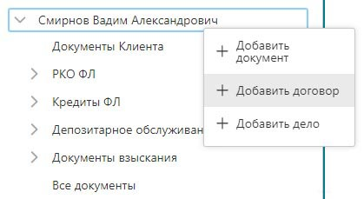

Рисунок 21. Пункт «Добавить договор» в меню досье клиента

В открывшемся окне «Загрузка договора» (Рисунок 22) необходимо заполнить атрибуты договора и нажать кнопку  (загрузить договор). Кнопка становится доступной после заполнения обязательных полей, помеченных знаком * (звёздочка). Для отмены операции без сохранения договора в системе следует нажать кнопку (отмена).

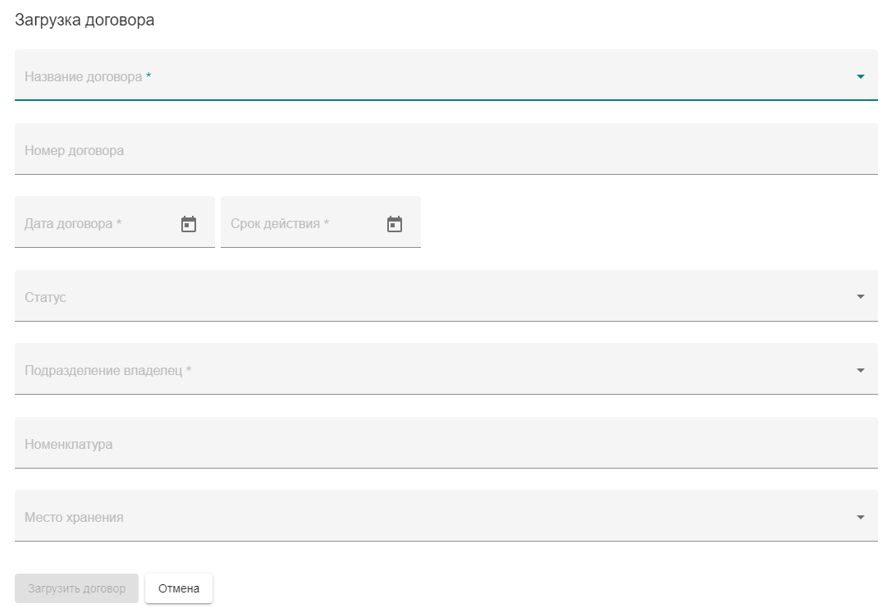

Рисунок 22. Форма «Загрузка договора» после открытия

Описание атрибутов договора приведено в таблице (Таблица 2).

Таблица 2. Атрибуты договора

| № | Имя атрибута | Тип атрибута/ Элемент управления | Обязательность | Значение  по умолчанию | Описание атрибута |
| --- | --- | --- | --- | --- | --- |
|  | Название договора | Поле с выпадающим списком | + |  | Выбор значения из справочника «Типы договоров» |
|  | Номер договора | Текстовое поле |  | Маска номера | Произвольный текст |
|  | Дата договора | Календарь | + | Текущая дата | Календарная дата в формате *<дд.мм.гггг>* |
|  | Срок действия/Дата окончания | Календарь | + | Текущая дата + стандартный временной период | Календарная дата в формате *<дд.мм.гггг>* |
|  | Статус | Поле с выпадающим списком |  | Начальное значение из справочника | Выбор значения из справочника «Статусы сущностей и документов» |
|  | Подразделение владелец | Поле с выпадающим списком | + |  | Выбор значения из справочника «Подразделения» |
|  | Номенклатура | Текстовое поле |  |  | Произвольный текст |
|  | Место хранения | Поле с выпадающим списком |  |  | Выбор значения из справочника «Места хранения» |

Пример заполненной формы показан на рисунке (Рисунок 23).

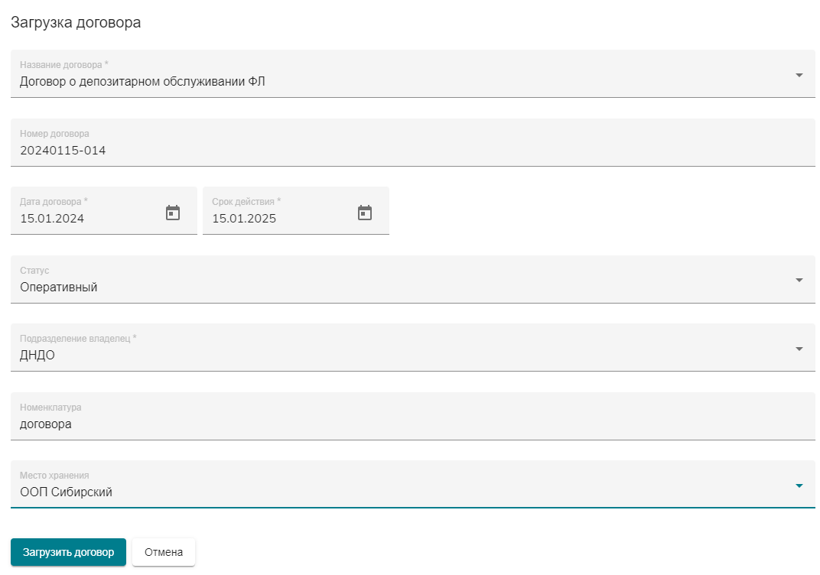

Рисунок 23. Заполненная форма «Загрузка договора»

После сохранения договор отобразится в одном из разделов навигатора по досье клиента (Рисунок 24): «РКО ФЛ», «Депозитарное обслуживание», «Кредиты ФЛ» или «Прочие договоры» для физических лиц, «Гарантии ЮЛ», «Аккредитивы, «Юридическое дело (РКО) ЮЛ/ИП», «Кредиты ЮЛ», «Депозитарное обслуживание ЮЛ», «Прочие договоры» для юридических лиц. Раздел определяется автоматически на основе значения в поле «Название/Тип договора? договора», выбранного при его создании.

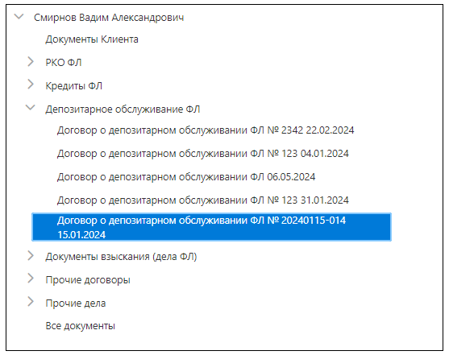

Рисунок 24. Созданный договор в навигаторе по досье клиента

### Редактирование договора

Редактирование договора в системе осуществляется одним из двух способов: автоматически или вручную.

Автоматическое редактирование договора осуществляется путём вызова «Сервиса изменения данных сущности договор» из ИС организации. Работа с сервисом описана в документе «Руководство администратора»).

Ручное редактирование договора осуществляется через досье выбранного клиента (физического или юридического лица). Для перехода в режим ручного редактирования необходимо выбрать нужный договор в навигаторе (см. Рисунок 24), и нажать кнопку  (обновить атрибуты) на вкладке «Договор» (см. Рисунок 16). Далее – отредактировать нужные атрибуты договора в открывшейся форме «Редактирование атрибутов договора» (Рисунок 25) и нажать кнопку  (обновить атрибуты договора). Кнопка становится доступной при одновременном выполнении двух условий: в текущем сеансе работы в атрибуты договора были внесены изменения и были заполнены все обязательные поля (помечены знаком *).

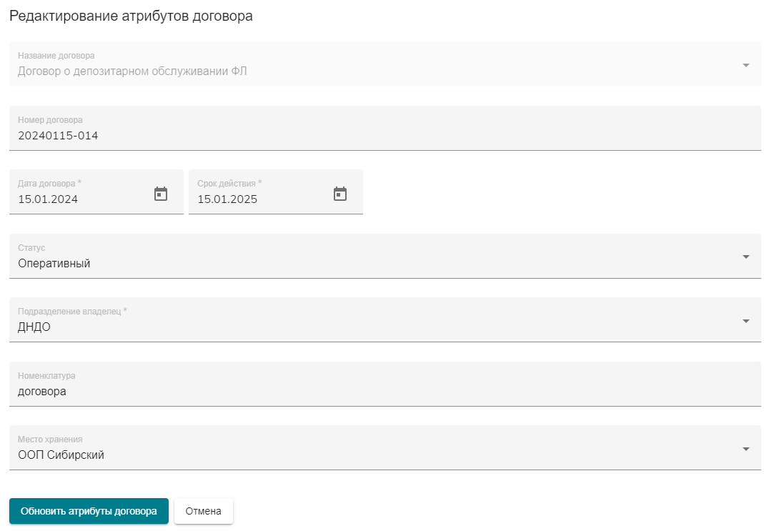

Рисунок 25. Форма редактирования атрибутов договора

Через форму редактирования атрибутов договора можно изменить значения любого атрибута по аналогии с процедурой создания договора (см. раздел 5.3.1), кроме атрибута «Название договора». Также в системе невозможно физическое удаление договора. В случае, если он договор потерял актуальность, ему можно присвоить статус «Архивный» – через форму редактирования или непосредственно через вкладку «Договор», по аналогии с изменением статуса клиента.

### Просмотр договора

Переход к просмотру нужного договора может быть осуществлен из формы с результатами поиска договоров (см. раздел 5.1.3) или непосредственно из навигатора по досье клиента, которому принадлежит договор (см. раздел 5.2.3, описание вкладки «Договор»).

## Работа с делами

### Создание дела

Создать новое дело в системе можно одним из двух способов: автоматически или вручную.

Автоматическое создание дела осуществляется путём вызова «Сервиса создания сущности дело» из ИС организации. Работа с сервисом описана в документе «Руководство администратора».

Ручное создание дела осуществляется через досье выбранного клиента (физического или юридического лица). Для создания дела через досье клиента необходимо щелкнуть правой клавишей мыши на ФИО физического лица или наименовании юридического лица. В открывшемся меню (Рисунок 26) выбрать пункт «Добавить дело».

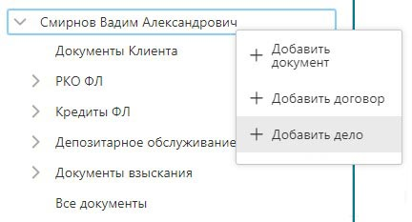

Рисунок 26. Пункт «Добавить дело» в меню досье клиента

В открывшемся окне «Загрузка дела» (Рисунок 27) необходимо заполнить атрибуты дела и нажать кнопку  (загрузить дело). Кнопка становится доступной после заполнения обязательных полей, помеченных знаком * (звёздочка). Для отмены операции без сохранения дела в системе следует нажать кнопку (отмена).

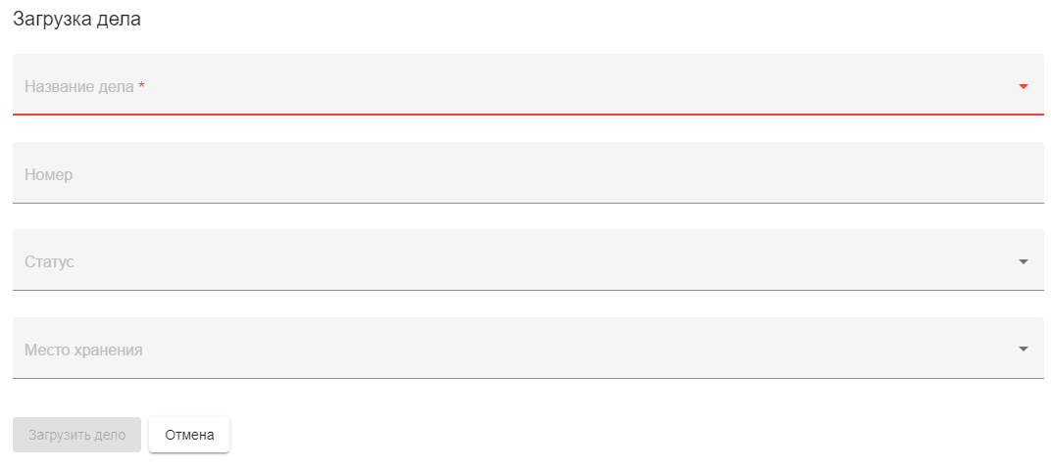

Рисунок 27.Форма «Загрузка дела» после открытия

Описание атрибутов дела приведено в таблице (Таблица 3).

Таблица 3. Атрибуты дела

| № | Имя атрибута | Элемент управления | Обязательность | Описание атрибута |
| --- | --- | --- | --- | --- |
|  | Название дела | Поле с выпадающим списком | + | Выбор значения из справочника «Типы дел» |
|  | Номер | Текстовое поле |  | Произвольный текст |
|  | Статус | Поле с выпадающим списком |  | Выбор значения из справочника «Статусы сущностей и документов» |
|  | Место хранения | Поле с выпадающим списком |  | Выбор значения из справочника «Места хранения» |

Пример заполненной формы показан на рисунке (Рисунок 28).

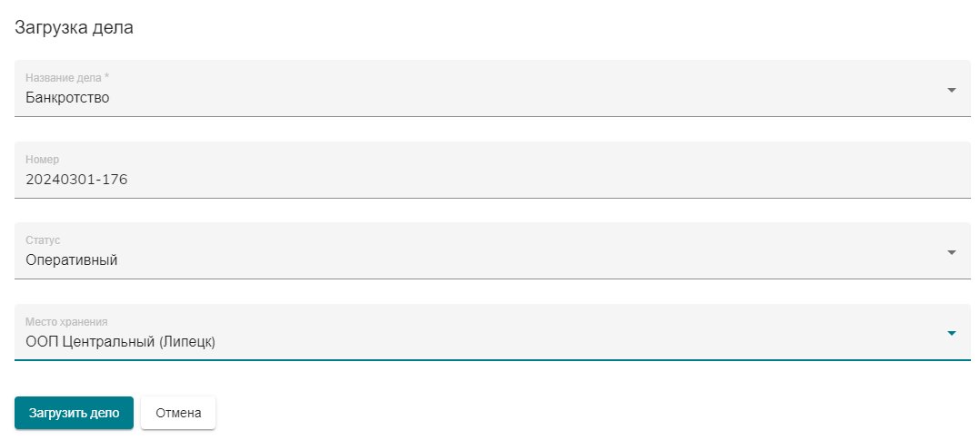

Рисунок 28. Заполненная форма «Загрузка дела»

После сохранения дело отобразится в разделе «Документы взыскания» или «Прочие дела» навигатора по досье клиента (Рисунок 29).

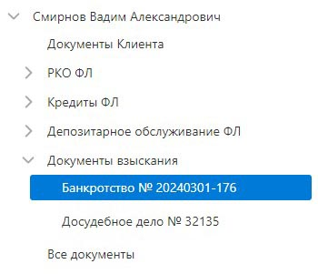

Рисунок 29. Созданное дело в навигаторе по досье клиента

### Редактирование дела

Редактирование дела в системе осуществляется одним из двух способов: автоматически или вручную.

Автоматическое редактирование дела осуществляется путём вызова «Сервиса изменения данных сущности дело» из ИС организации. Работа с сервисом описана в документе «Руководство администратора»).

Ручное редактирование дела осуществляется через досье выбранного клиента (физического или юридического лица). Для перехода в режим ручного редактирования необходимо выбрать нужное дело в навигаторе (см. Рисунок 29), и нажать кнопку  (обновить атрибуты) на вкладке «Дело» (см. Рисунок 17). Далее – отредактировать нужные атрибуты дела в открывшейся форме «Редактирование атрибутов дела» (Рисунок 30) и нажать кнопку  (обновить атрибуты дела). Кнопка становится доступной если в текущем сеансе работы в атрибуты дела были внесены изменения.

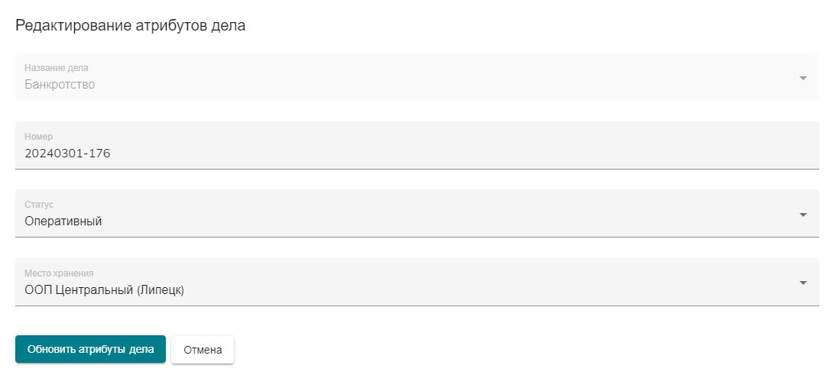

Рисунок 30. Форма редактирования атрибутов дела

Через форму редактирования атрибутов дела можно изменить значения любого атрибута по аналогии с процедурой создания дела (см. раздел 5.4.1), кроме атрибута «Название дела». Также в системе невозможно физическое удаление дела. В случае, если дело потеряло актуальность, ему можно присвоить статус «Архивный» – через форму редактирования или непосредственно через вкладку «Дело», по аналогии с изменением статуса клиента.

### Просмотр дела

Переход к просмотру нужного дела может быть осуществлен из формы с результатами поиска дел (см. раздел 5.1.3) или непосредственно из навигатора по досье клиента, которому принадлежит договор (см. раздел 5.2.3, описание вкладки «Дело»).

## Работа с документами

### Создание документа

Создать новый документ в системе можно одним из двух способов: автоматически или вручную.

Автоматическое создание документа осуществляется путём вызова «Сервиса добавления документов» из ИС организации. Работа с сервисом описана в документе «Руководство администратора».

Ручное создание документа осуществляется через досье выбранного клиента (физического или юридического лица). Документ может быть привязан непосредственно к досье (раздел «Документы клиенты»), конкретному договору или делу клиента.

Для добавления документа в раздел «Документы клиенты» необходимо щелкнуть правой клавишей мыши на ФИО физического лица или наименовании юридического лица. В открывшемся меню (Рисунок 31) выбрать пункт «Добавить документ».

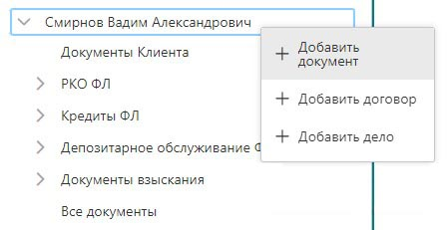

Рисунок 31. Пункт «Добавить документ» в меню досье клиента

Для добавления документа с привязкой к договору или делу клиента необходимо щелкнуть правой клавишей мыши на названии договора (дела) в навигаторе. В открывшемся меню (Рисунок 32) выбрать пункт «Добавить документ».

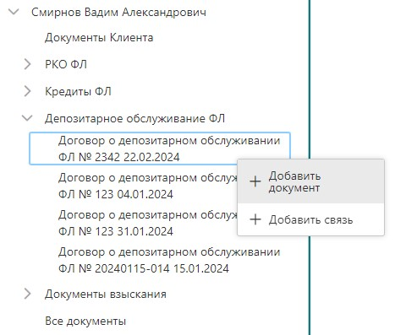

Рисунок 32 Пункт «Добавить документ» в меню договора клиента

В открывшемся окне «Загрузка документа» (Рисунок 33) необходимо заполнить атрибуты документа и нажать кнопку  (загрузить документ). Кнопка становится доступной после заполнения обязательных полей, помеченных знаком * (звёздочка), и выбора файла документа с помощью кнопки  (выберите файл). Доступные форматы файлов: PDF, JPG, MS Word, MS Excel и др. Для отмены операции без сохранения документа в системе следует нажать кнопку (отмена).

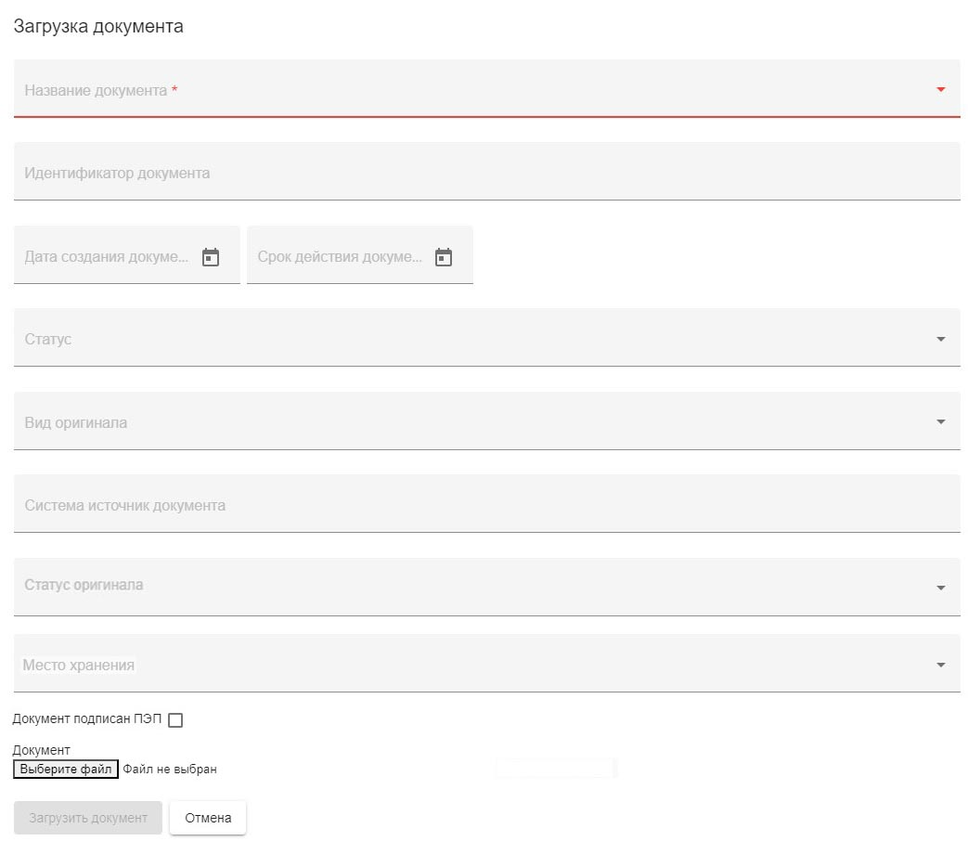

Рисунок 33. Форма «Загрузка документа» после открытия

При выборе в поле «Вид оригинала» значения «В электронном виде» появляется возможность прикрепить к документу файл электронной подписи с помощью кнопки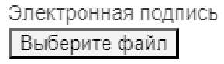 (электронная подпись, выберите файл).

Если документ подписан простой электронной подписью, то следует включить чек-бокс  (документ подписан ПЭП).

Описание атрибутов документа приведено в таблице (Таблица 4).

Таблица 4. Атрибуты документа

| № | Имя атрибута | Элемент управления | Обязательность | Описание атрибута |
| --- | --- | --- | --- | --- |
|  | Название документа | Поле с выпадающим списком | + | Выбор из списка или поиск по введённым в поле символам значения из справочника «Типы документов в разрезе принадлежности сделке/клиенту» |
|  | Идентификатор документа | Текстовое поле |  | Произвольный текст |
|  | Дата создания документа | Календарь |  | Календарная дата в формате *<дд.мм.гггг>* |
|  | Срок действия документа | Календарь |  | Календарная дата в формате *<дд.мм.гггг>* |
|  | Статус | Поле с выпадающим списком |  | Выбор значения из справочника «Статусы сущностей и документов» |
|  | Вид оригинала | Поле с выпадающим списком |  | Выбор значения из справочника «Вид оригинала» |
|  | Система источник документа | Текстовое поле |  | Произвольный текст |
|  | Статус оригинала | Поле с выпадающим списком |  | Выбор значения из справочника «Статус оригинала документов» |
|  | Место хранения | Поле с выпадающим списком |  | Выбор значения из справочника «Места хранения» |
|  | Документ подписан ПЭП | Чекбокс |  | Документ подписан ПЭП (чекбокс включён), документ не подписан ПЭП (чекбокс выключен). Элемент отображается только при выборе значения «В электронном виде» атрибута «Статус оригинала» |
|  | Документ. Выберите файл | Кнопка | + | Выбор файла документа |
|  | Электронная подпись. Выберите файл | Кнопка |  | Выбор файла электронной подписи. Элемент отображается только при выборе значения «В электронном виде» атрибута «Статус оригинала» |

Загруженный документ отобразится в списке документов раздела «Документа клиента» или договора (дела), к которому привязан документ.

### Редактирование документа

Редактирование документа в системе осуществляется одним из двух способов: автоматически или вручную.

Автоматическое редактирование документа осуществляется путём вызова «Сервиса изменения данных о документе» из ИС организации. Работа с сервисом описана в документе «Руководство администратора»).

Ручное редактирование документа осуществляется через досье выбранного клиента (физического или юридического лица). Для перехода в режим ручного редактирования необходимо выбрать документ в списке (см. Рисунок 11), и нажать кнопку  (обновить атрибуты) на вкладке «Атрибуты документа» (см. Рисунок 13). Далее – отредактировать нужные атрибуты в открывшейся форме «Редактирование атрибутов документа» (Рисунок 34) по аналогии с процедурой создания документа (см. раздел 5.5.1) и нажать кнопку  (обновить атрибуты документа). Кнопка становится доступной при одновременном выполнении двух условий: в текущем сеансе работы в атрибуты договора были внесены изменения и были заполнены все обязательные поля (помечены знаком *).

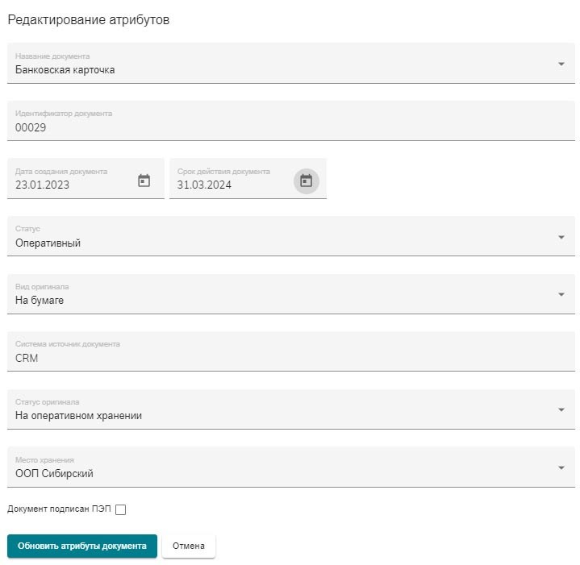

Рисунок 34. Форма редактирования атрибутов документа

После завершения редактирования изменённые атрибуты отобразятся на вкладке «Атрибуты документа». История изменений документа будет доступна для просмотра на вкладке «История» (см. Рисунок 18). История изменения значения атрибута «Место хранения» будет также доступна для просмотра на вкладке «История перемещения» (см. Рисунок 20).

Для загрузки новой версии документа необходимо нажать кнопку  (новая версия) на вкладке «Атрибуты документа». В открывшемся окне (Рисунок 35) выбрать новый файл документа, при необходимости отредактировать атрибуты новой версии и нажать кнопку (загрузить новую версию).

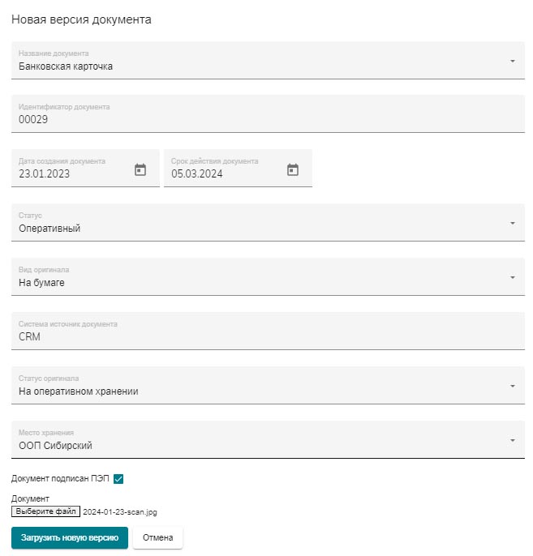

Рисунок 35. Форма «Новая версия документа»

Все версии выбранного документа можно просмотреть на вкладке «Версии документа» (см. Рисунок 19).

Также в системе реализована возможность изменения значения атрибута «Статус оригинала» сразу для нескольких документов. Для этого необходимо передвинуть расположенный над списком документов переключатель «Изменить статус оригинала» вправо (Рисунок 36), отметить чекбоксом документы, для которых следует изменить атрибут «Статус оригинала» и нажать кнопку «Обновить статус оригинала».

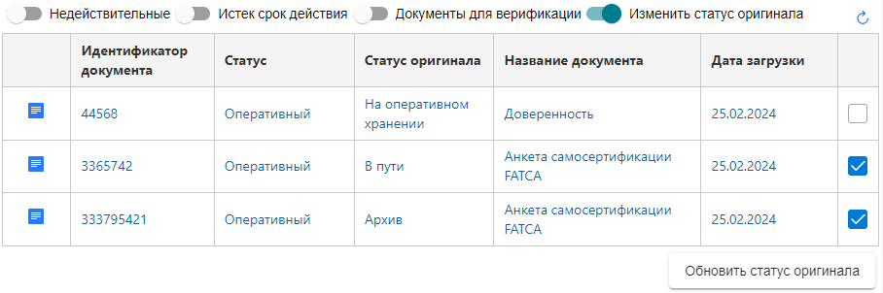

Рисунок 36. Изменение статуса оригинала для нескольких документов

В открывшемся окне (Рисунок 37) выбрать значение целевого статуса и нажать кнопку  (обновить статус оригинала).

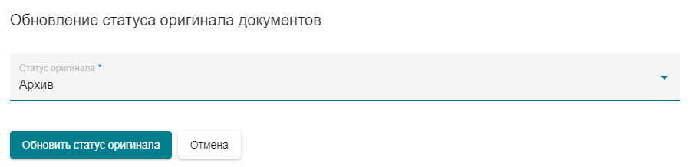

Рисунок 37. Форма «Обновление статуса оригинала документов»

В случае, если операцию надо отменить без сохранения результатов необходимо нажать кнопку (отмена).

### Просмотр документа

Просмотр документов может осуществляться в следующих режимах:

1. Список документов в таблице с результатами поиска документов (см. раздел 5.1.2) с возможностью перехода к просмотру (печати) файла документа (двойным щелчком левой клавишей мыши) и перехода к досье клиента, которому принадлежит документ.
2. Список в области «Документы» досье клиента – после выбора соответствующего пункта в навигаторе по досье (см. раздел 5.2.3).
3. На закладке «Атрибуты документа» (см. см. раздел 5.2.3) – полный набор атрибутов выбранного документа.

При отображении документов в табличном формате иконка рядом с идентификатором документа показывает тип приложенного файла ( – pdf,  – jpg,  – MS Word,  – MS Excel и т.д.).

### Выгрузка документов

В системе электронного архива теперь можно скачивать все документы, привязанные к клиенту или договору.

1. **Выбор документов для выгрузки:**
   * В выбранном досье клиента или договоре выбираем документы, которые необходимо выгрузить.
   * Для этого нужно включить опцию "Выгрузка данных" (переключатель расположен в верхней части списка документов ).
   * После включения опции рядом с каждым документом появится чек-бокс, позволяющий выбрать документы для выгрузки по одному или выбрать все документы сразу, нажав на соответствующую иконку (Рисунок 38).

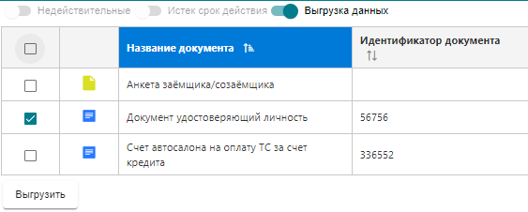

Рисунок 38. Выбор документа для выгрузки

1. **Процесс выгрузки:**
   * После выбора документов для выгрузки внизу таблицы появится кнопка "Выгрузить".
   * Нажатие на кнопку "Выгрузить" запускает процесс формирования архива.
   * По завершении операции на устройство пользователя будет скачан архив в формате ZIP, содержащий выбранные документы (Рисунок 39).

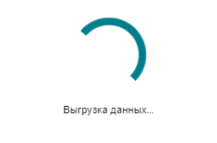

Рисунок 39. Лоадер формирования выгрузки

1. **Формирование имени архива:**
   * Имя архива формируется следующим образом: ФИО клиента Наименование договора или досье выгрузка_дата.zip
   * Например: Иванов Иван Иванович Кредитный договор 2024-07-29.zip
2. **Сохранение выбора при переходе:**
   * Если опция "Выгрузка данных" активна, и пользователь переходит в другой договор, выбор документов для выгрузки остается активным.

## Работа со связями

В системе реализована возможность установки связи между документом, входящим в договор (дело) одного клиента (физического или юридического лица), с досье другого клиента (физического или юридического лица).

Для установки связи необходимо в досье клиента выбрать нужный договор (дело), щелкнуть по его названию правой клавишей мыши и выбрать в открывшемся меню пункт «Добавить связь» (Рисунок 40).

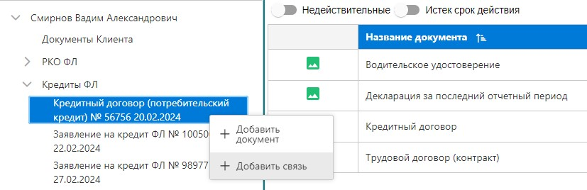

Рисунок 40. Пункт меню «Добавить связь» договора (дела) клиента

В открывшейся форме «Новая связь» (Рисунок 41) необходимо указать тип контрагента для связи (выбор значения из выпадающего списка), выбрать документ для создания связи с помощью чекбокса (в списке будут доступны только документы, доступные для формирования связи), найти и выбрать контрагента.

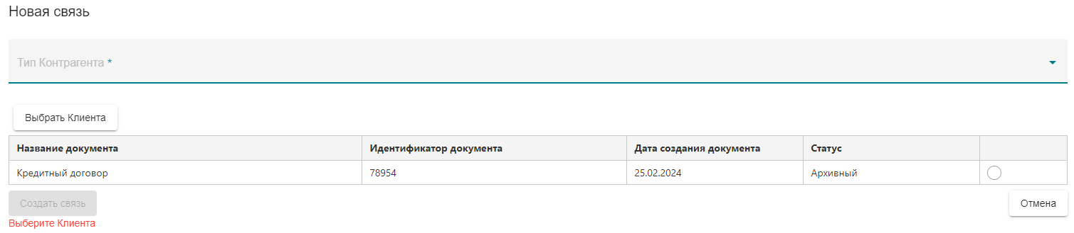

Рисунок 41.Форма создания новой связи при открытии

Для выбора контрагента необходимо нажать кнопку  (выбрать клиента), осуществить стандартный поиск (см. раздел 5.1.1), выбрать нужного клиента с помощью чекбокса  (см. Рисунок 42).

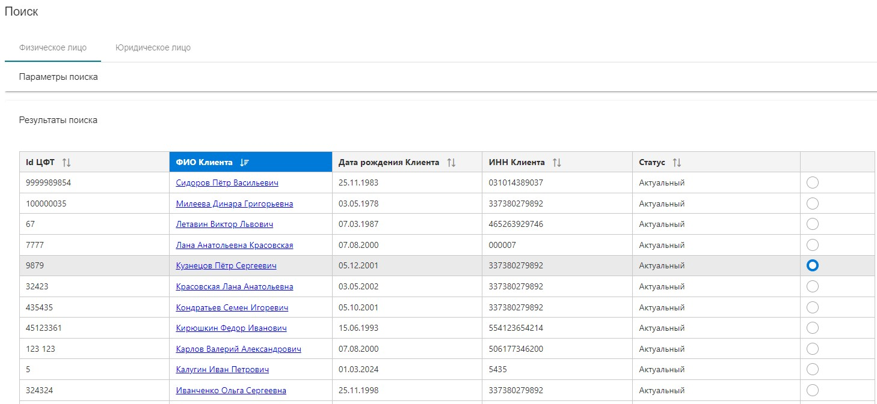

Рисунок 42.Выбор клиента для формирования связи

Пример заполненной формы показан на рисунке (Рисунок 43).

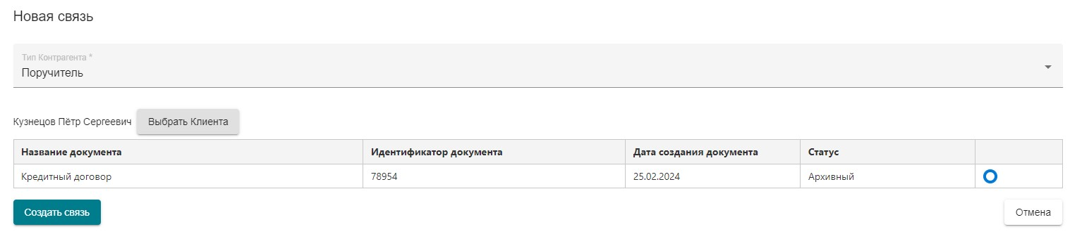

Рисунок 43. Пример заполненной формы «Новая связь»

После заполнения формы необходимо нажать кнопку  (создать связь). Созданная связь отобразится на вкладке «Договор» или «Дело» (см. Рисунок 44).

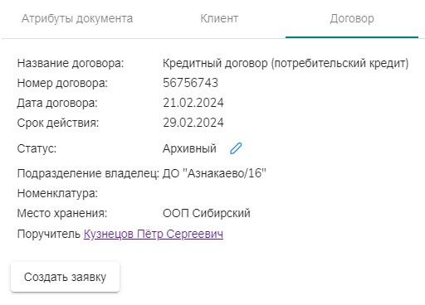

Рисунок 44. Связь договора с другим клиентов

Щелчком левой клавишей мыши по имени контрагента в списке связей можно перейти к досье контрагента. Созданная связь будет отображаться в разделе «Связи» навигатора по этому досье (Рисунок 45) – с указанием роли контрагента и базовых реквизитов договора (дела). Щелчком по договору можно перейти к досье клиента – владельца договора.

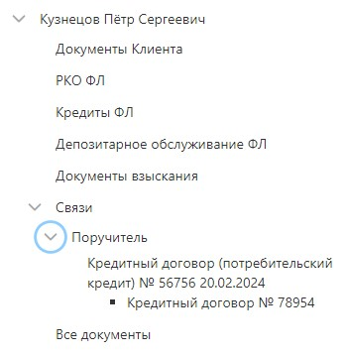

Рисунок 45. Связь с договором другого клиента в навигаторе

## Работа с заявками

В системе предусмотрена возможность работы с заявками на выполнение следующих типов операций:

1. Объединение досье.
2. Выдача документов.
3. Возврат документов.
4. Перемещение документов.
5. Перемещение документов в архив.
6. Уничтожение документов.

Для каждого типа операции предусмотрены функции создания заявки и её дальнейшей обработки. Жизненный цикл заявки любого типа в системе показан на диаграмме состояний (Рисунок 46).

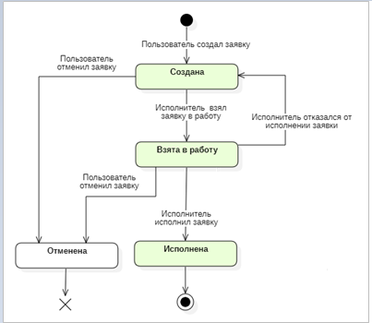

Рисунок 46. Диаграмма состояний заявки в системе

### Создание заявок на объединение досье

Создание заявки на объединение досье осуществляется через пункт меню *Заявки 🡪 Новая заявка 🡪 Объединение досье*.

В открывшейся форме «Новая заявка» (Рисунок 47) необходимо выбрать клиента (юридическое или физическое лицо), из досье которого будут перенесены документы, и клиента (тип должен совпадать с типом первого клиента), в досье которого следует перенести документы.

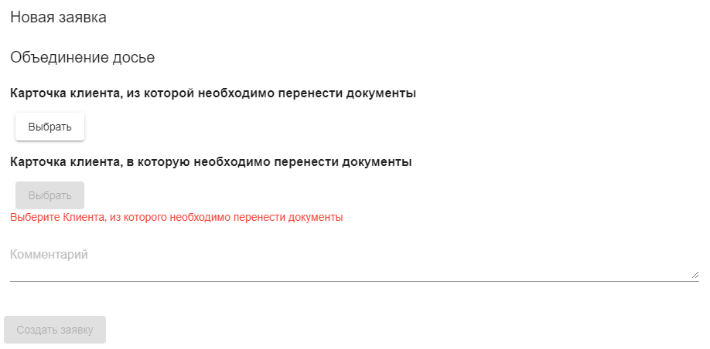

Рисунок 47. Форма «Новая заявка на объединение досье»

Для выбора каждого клиента необходимо нажать кнопку  (выбрать), осуществить стандартный поиск (см. раздел 5.1.1), выбрать нужного клиента с помощью чекбокса  (см. Рисунок 42). В поле «Комментарии» можно добавить дополнительную информацию произвольного содержания.

Пример заполненной формы «Новая заявка показана на рисунке (Рисунок 48).

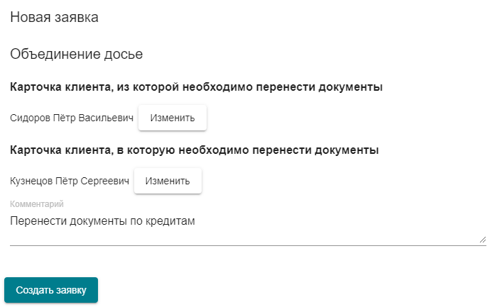

Рисунок 48. Заполненная заявка на объединение досье

После заполнения формы следует нажать кнопку (создать заявку).

### Обработка заявок на объединение досье

Для перехода к обработке созданных заявок на объединение досье необходимо выбрать пункт меню *Заявки 🡪 Задачи.* В открывшемся окне «Задачи» следует перейти на вкладку «Открытые задачи» (Рисунок 49).

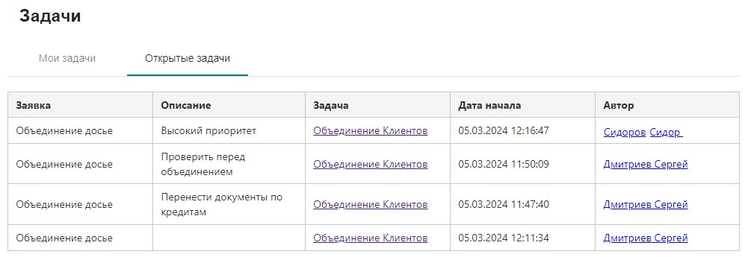

Рисунок 49. Список открытых задач на объединение досье клиентов

Далее необходимо выбрать нужную задачу щелчком на гиперссылке «Объединение клиентов». В открывшейся форме «Просмотр заявки (объединение клиентов)» (Рисунок 50) будут показаны данные клиента, из досье которого следует перенести выбранные документа (левая часть формы), и данные клиента, в досье которого их необходимо перенести (правая часть формы).

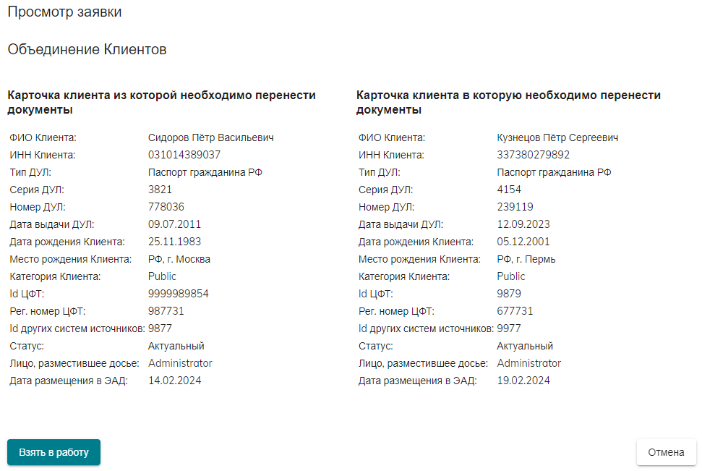

Рисунок 50. Просмотр заявки на объединение досье клиентов

Для выполнения дальнейших действий с заявкой необходимо нажать кнопку  (взять в работу). После этого в форму будут загружены документы обоих клиентов (Рисунок 51), а также будут отображены кнопки для выполнения дальнейших операций:

1. Кнопка  (отклонить заявку) – удаляет заявку из системы.
2.  (отказаться от исполнения) – сохраняет заявку в системе, не меняя её статус.
3. Кнопка  (объединить) – переносит выбранные документы в целевое досье (при загрузке формы кнопка недоступна).

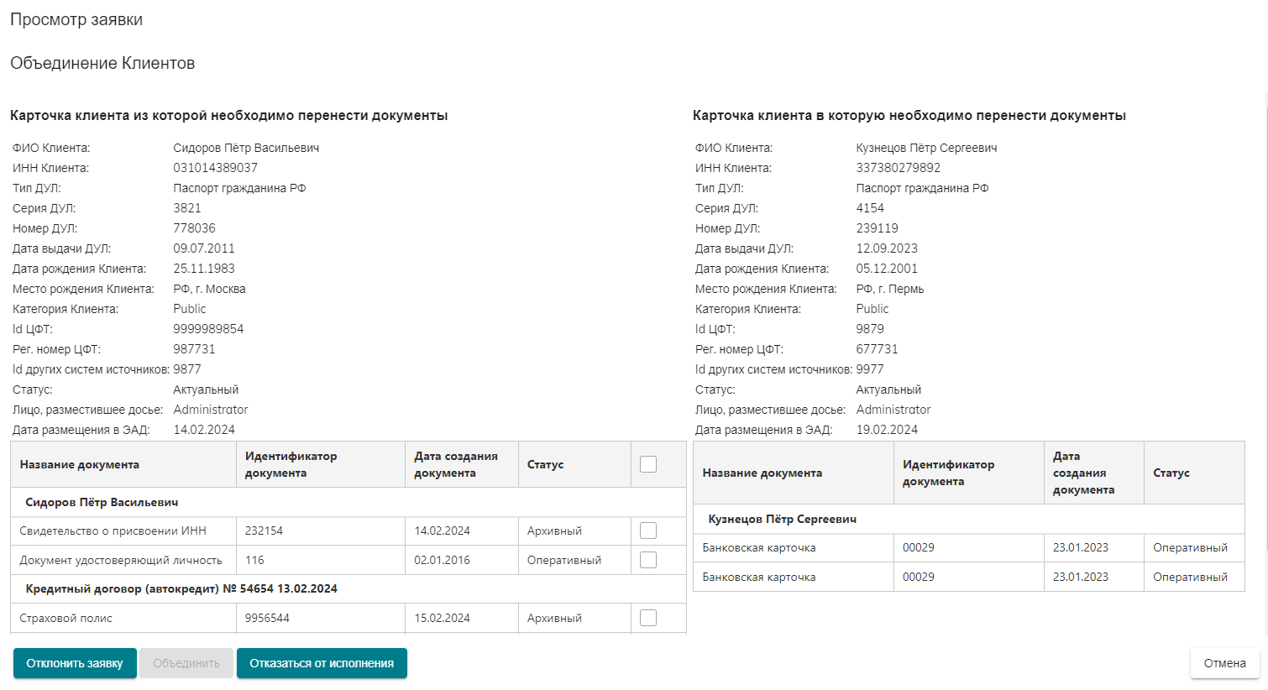

Рисунок 51. Просмотр заявки на объединение досье клиентов с загруженными документами

Для перемещения документов из досье-источника в целевое досье необходимо отметить чекбоксы у тех документов, которые следует переместить, и нажать кнопку 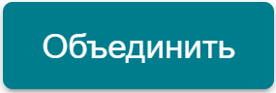 (объединить). Кнопка становится доступной, если выбран хотя бы один документ в досье-источнике.

Проверить, что документы были успешно перемещены, можно через досье выбранных клиентов. Досье клиента, из которого были перенесены документы, переходит в статус «Неактуальный».

### Создание заявок на выдачу, возврат, перемещение, перемещение в архив, уничтожение документов

Для создания заявки на выдачу, возврат, перемещение, перемещение в архив или уничтожение одного документа необходимо выбрать документ в досье клиента и нажать кнопку  (создать заявку) на вкладке «Атрибуты документа» (см. Рисунок 13). В открывшемся меню (Рисунок 52) выбрать нужный тип заявки.

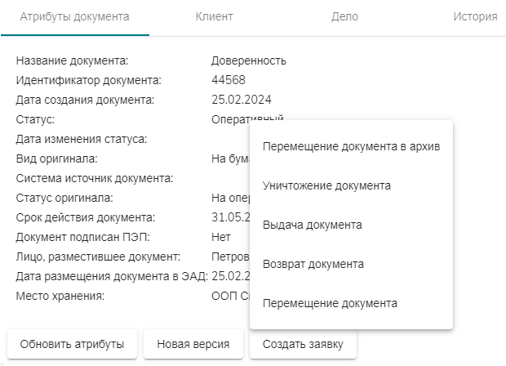

Рисунок 52. Меню выбора типа заявки на вкладке «Атрибуты документа»

В открывшемся окне «Новая заявка» (Рисунок 53) для любого типа заявки будут отображены атрибуты выбранного документа, поле «Комментарий», позволяющее добавить к заявке текстовую информацию произвольного содержания, кнопки «Создать заявку» и «Отмена».

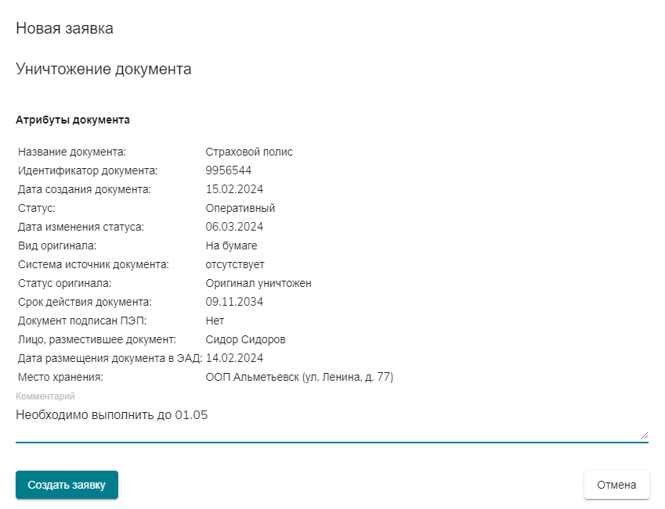

Рисунок 53.Форма создания новой заявки (на примере заявки на уничтожение документа)

Форма заявок на перемещение документа и перемещение документа в архив также будет содержать поле с выпадающим списком «Место хранения» (Рисунок 54), в котором необходимо выбрать из справочника целевое подразделение для хранения документа.



Рисунок 54. Поле «Место хранения» на форме создания заявки на перемещение документа

На форме заявки на выдачу документов помимо стандартных элементов расположена кнопка  (получить опись), позволяющая экспортировать описание документа в формат MS Word (Рисунок 55).

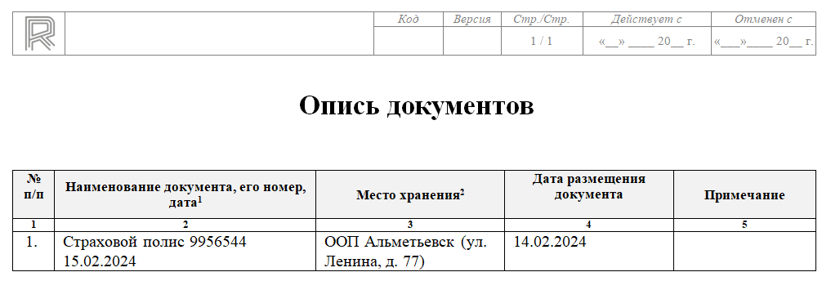

Рисунок 55. Опись документов в формате MS Word

Для завершения процедуры создания заявки необходимо нажать кнопку  (создать заявку) или  (отмена).

Во все перечисленные выше типы заявок можно включать одновременно несколько документов, входящих в группу «Документы клиента» или относящихся к одному выбранному договору (делу). Для создания такой заявки необходимо нажать кнопку  (создать заявку) на вкладке «Клиент», «Договор» или «Дело». В этом случае форма создания новой заявки вместо атрибутов одного документа будет содержать список документов, привязанных к выбранному объекту (Рисунок 56). В списке необходимо отметить чекбоксы документов, которые должны войти в заявку, и нажать кнопку  (создать заявку).

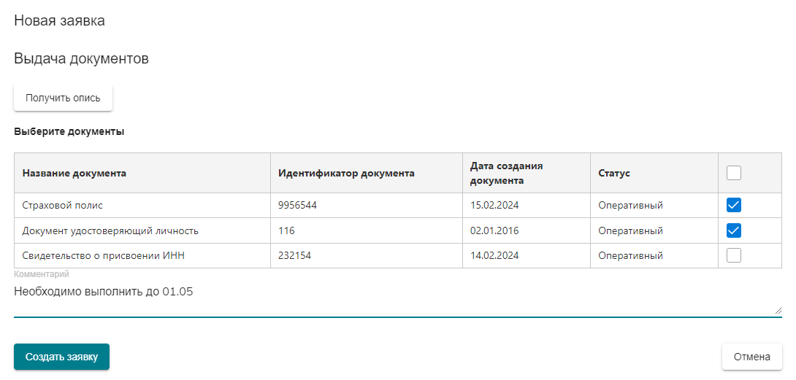

Рисунок 56. Форма создания новой заявки для группы документов (на примере заявки на выдачу документов)

Список созданных заявок можно просмотреть через форму «Мои заявки» (Рисунок 57), которая вызывается через пункт меню *Заявки 🡪 Мои заявки.* Форма содержит две вкладки: «Активные заявки» и «Завершенные заявки». Любую заявку можно открыть на просмотр щелчком по ней левой клавишей мыши.

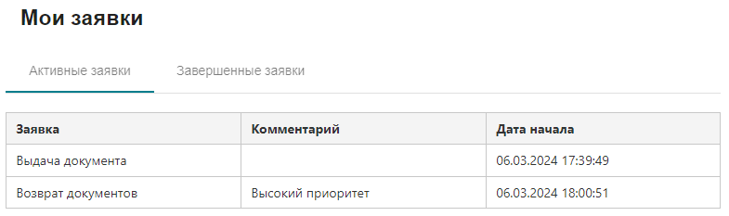

Рисунок 57. Форма «Мои заявки»

Также можно отменить любую активную заявку, открыв её на просмотр и нажав кнопку  (отменить заявку).

### Обработка заявок на выдачу, возврат, перемещение, перемещение в архив и уничтожение документов

Для перехода к обработке созданных заявок на выдачу, возврат, перемещение, перемещение в архив и уничтожение документов необходимо выбрать пункт меню *Заявки 🡪 Задачи.* В открывшемся окне «Задачи» следует перейти на вкладку «Открытые задачи» (Рисунок 62).

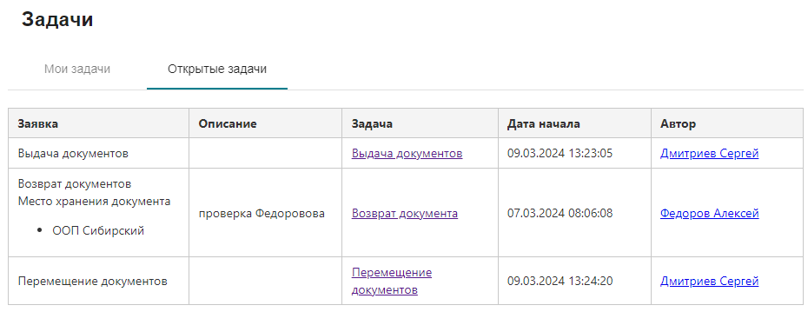

Рисунок 58. Список открытых задач на выдачу, возврат, перемещение документов

Далее необходимо выбрать нужную задачу щелчком на гиперссылке в поле «Задача». В открывшейся форме «Просмотр заявки» (Рисунок 59, Рисунок 50) – нажать кнопку  (взять в работу).

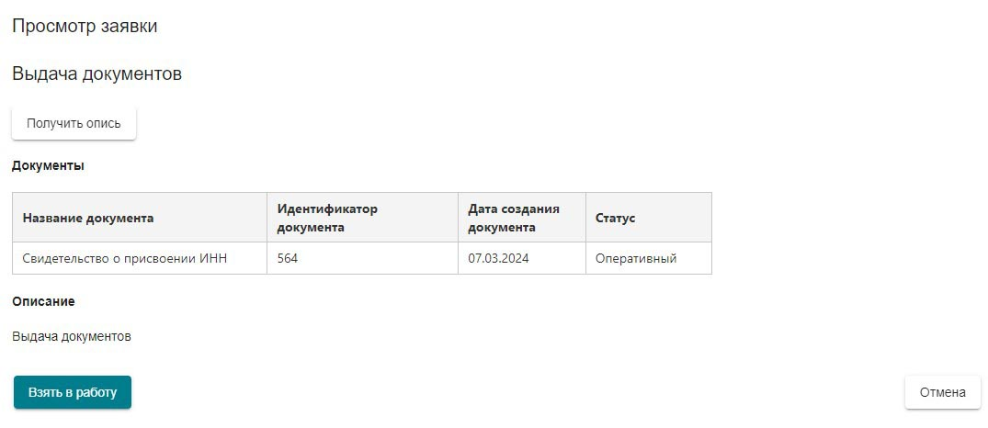

Рисунок 59. Форма «Просмотр задачи» (на примере задачи на выдачу документов)

После этого в форме будут отображены кнопки для выполнения дальнейших операций:

1. Кнопка  (отклонить заявку) – удаляет заявку из системы.
2. Кнопка  (заявка выполнена) – завершает выполнение задачи. Для других типов задач надпись на кнопке будет соответствовать конкретному типу задачи («Документ возвращён» и т.п.)
3.  (отказаться от исполнения) – вернуть заявку в исходный статус.

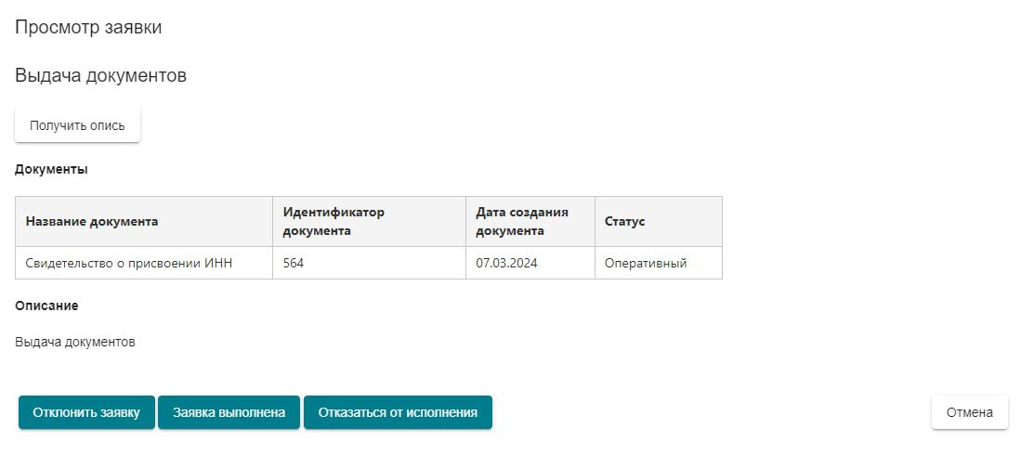

Рисунок 60. Форма «Просмотр задачи» после взятия задачи в работу (на примере задачи на выдачу документов)

В дальнейшем выполненные заявки всех типов создавший их пользователь может просмотреть на вкладке «Завершённые заявки» формы «Мои заявки», вызванной через меню *Заявки 🡪 Мои задачи* (Рисунок 61).

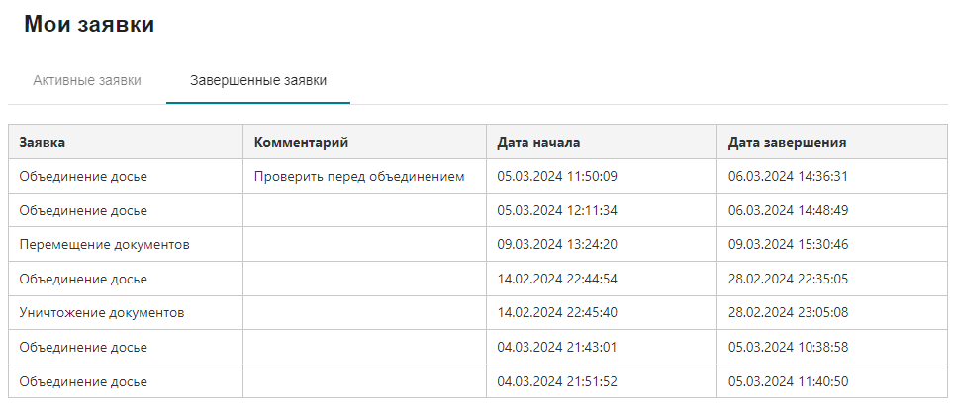

Рисунок 61. Вкладка «Завершённые задачи»

## Формирование отчетов

В системе предусмотрены следующие типы отчетов:

1. Загруженные документы.
2. Невозвращенные документы.
3. Изменение статуса сущностей.
4. Созданные папки (экземпляры сущностей).

Вызов функций формирования отчётов осуществляется через меню «Отчёты». Формирование отчёта любого типа включает следующие шаги:

1. Выбор нужного отчёта в меню.
2. Ввод параметров в открывшейся форме «Параметры отчёта» (состав параметров зависит от типа отчёта). Если параметры не указаны, отчёт будет сформирован для всех данных системы.
3. Запуск процедуры формирования отчёта с помощью кнопки  (сформировать отчёт).

Результаты отображаются в табличной форме. Записи отчёта можно сортировать по разным полям с помощью иконок , расположенных рядом с именами полей. Для просмотра всего списка необходимо нажать на кнопку «Показать еще» (см. Рисунок 62)



Рисунок 62. Панель навигации по страницам отчёта

Для изменения параметров отчёта можно использовать ссылку «Изменить параметры поиска», расположенную ниже заголовка отчёта. Сформированный отчёт можно сохранить в файл MS Excel щелчком на иконке  (сохранить).

### Отчёт «Загруженные документы»

Для формирования отчёта по загруженным документам необходимо выбрать пункт меню *Отчёты 🡪 Загруженные документы.* В открывшейся форме «Параметры отчёта» (Рисунок 63) при необходимости выбрать условия выборки данных для формирования отчета: даты начала / окончания периода, место хранения документов.

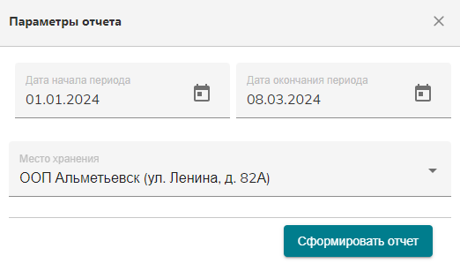

Рисунок 63. Форма ввода параметров отчёта по загруженным документам

Результаты будут показаны в табличной форме (Рисунок 64).

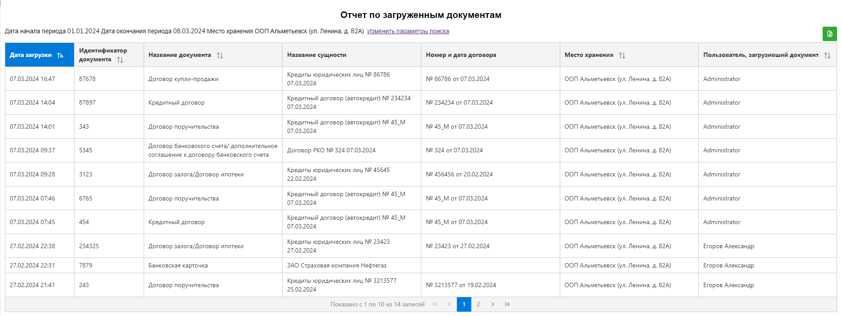

Рисунок 64. Отчёт по загруженным документам

### Отчёт «Невозвращённые документы»

Для формирования отчёта по невозвращённым документам необходимо выбрать пункт меню *Отчёты 🡪 Невозвращённые документы.* В открывшейся форме «Параметры отчёта» (Рисунок 65) при необходимости выбрать условия для формирования отчета: даты начала / окончания периода, тип документа (выбор из справочника).

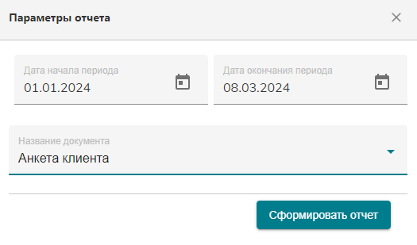

Рисунок 65. Форма ввода параметров отчёта по невозвращенным документам

Результаты будут показаны в табличной форме (Рисунок 66).

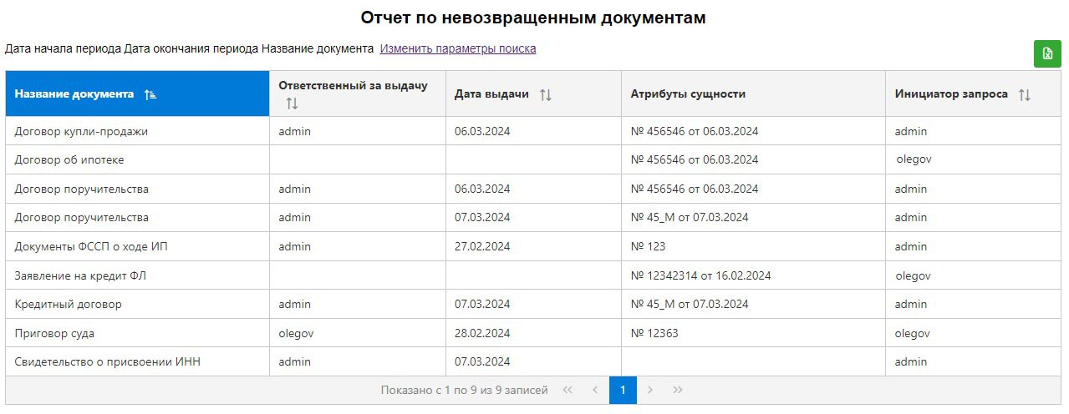

Рисунок 66.Отчёт по невозвращённым документам

### Отчёт «Изменение статуса сущностей»

Для формирования отчёта по изменению статуса сущностей необходимо выбрать пункт меню *Отчёты 🡪 Изменение статуса сущностей.* В открывшейся форме «Параметры отчёта» (Рисунок 67) при необходимости выбрать условия выборки данных для формирования отчета: даты начала / окончания периода.

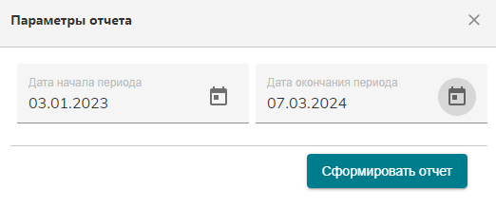

Рисунок 67. Форма ввода параметров отчёта по изменению статуса сущностей

Результаты будут показаны в табличной форме (Рисунок 68).

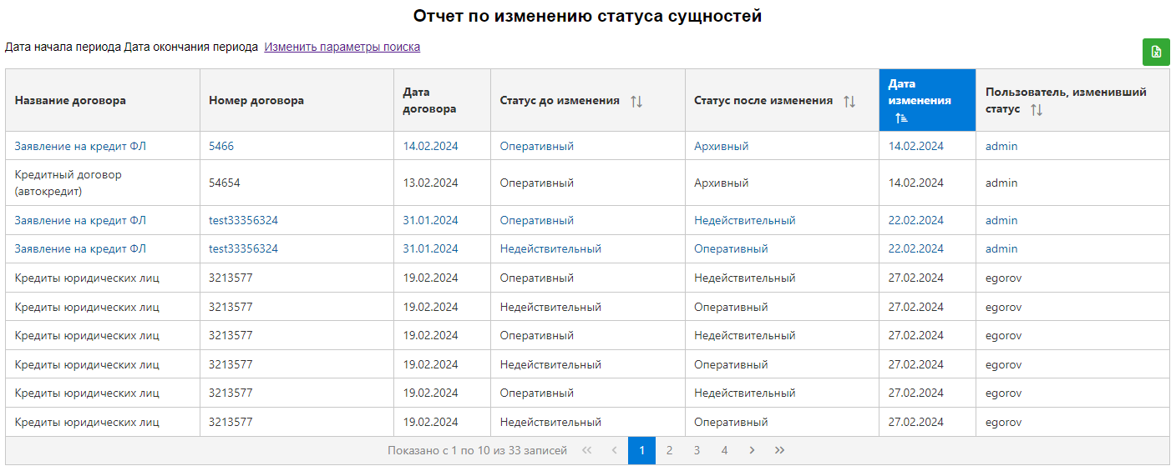

Рисунок 68. Отчёт по изменению статуса сущностей

### Отчёт «Созданные папки (экземпляры сущностей)»

Для формирования отчёта по созданным папкам (экземплярам сущностей) необходимо выбрать пункт меню *Отчёты 🡪 Созданные папки (экземпляры сущностей).* В открывшейся форме «Параметры отчёта» (Рисунок 69) при необходимости выбрать условия выборки данных для формирования отчёта: даты начала / окончания периода, тип папки.

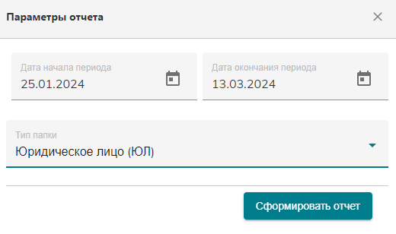

Рисунок 69.Форма ввода параметров отчёта по изменению статуса сущностей

Результаты будут показаны в табличной форме (Рисунок 70).

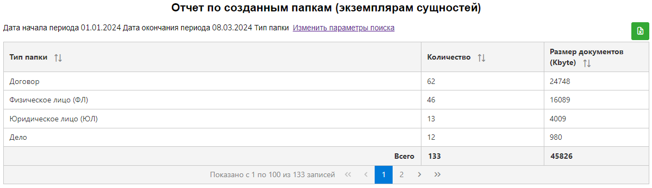

Рисунок 70. Отчёт по созданным папкам (экземплярам сущностей)

## Ведение справочников

Функции ведения справочников включают в себя добавление, изменение, логическое удаление и восстановление записей справочника. Данный набор функции доступен по отношению к следующим справочникам:

1. Места хранения
2. Организационно-правовые формы
3. Подразделения
4. Разделы
5. Сообщения
6. Типы дел
7. Типы договоров
8. Типы документов в разрезе принадлежности сделке/клиенту
9. Типы ДУЛ
10. Типы Контрагентов

Остальные справочники можно открыть только в режиме просмотра. В том числе:

1. Вид оригинала
2. Категории клиентов
3. Статус оригинала документов
4. Статусы сущностей и документов
5. Статусы сущностей ФЛ/ЮЛ
6. Сущности

Доступ к списку справочников (Рисунок 71) осуществляется через пункт меню *Справочники*.Для перехода к содержанию конкретного справочника и функциям ведения (если они доступны) необходимо щелкнуть левой клавишей мыши на его имени в списке.

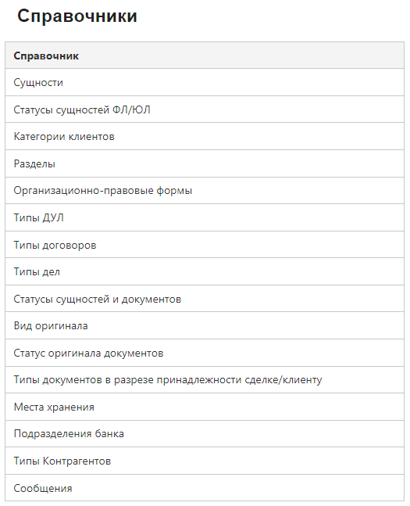

Рисунок 71.Список справочников системы

После выбора нужного справочника его записи будут показаны в табличной форме (Рисунок 72). Для редактируемых справочников форма будет содержать две вкладки: «Активные» и «Удалённые».

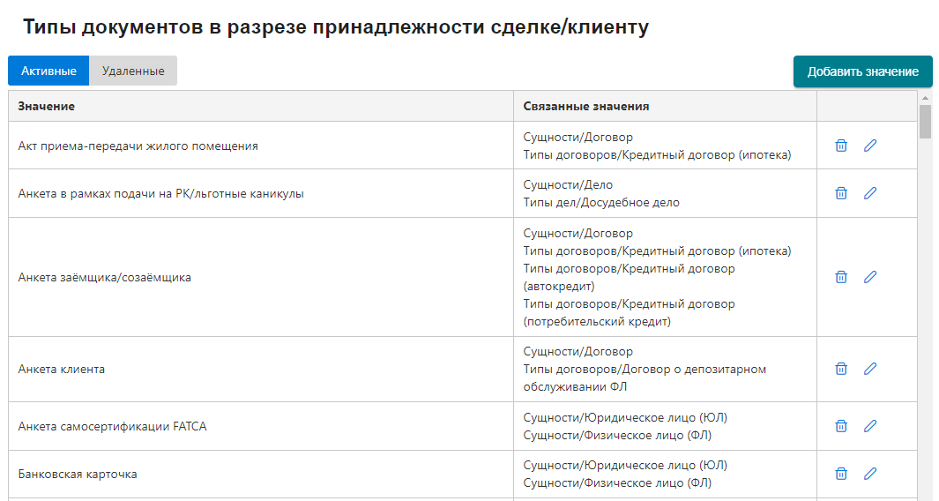

Рисунок 72. Форма просмотра/редактирования справочника

Добавления в справочник новой записи осуществляется с помощью кнопки  (добавить значение). В открывшейся форме (Рисунок 73) следует ввести новое значение и нажать кнопку  (добавить).

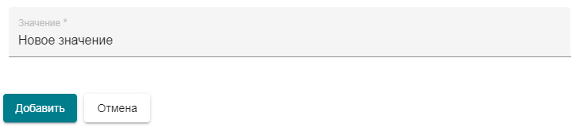

Рисунок 73. Форма добавления нового значения в справочник

Новое значение будет отображено на закладке «Активные».

Для изменения существующего значения справочника следует щелкнуть по иконке (карандаш) справа от нужного значения. В открывшейся форме (Рисунок 74) отредактировать выбранное значение, привязать значение к сущностям системы (если справочник предусматривает такую возможность) и нажать кнопку  (изменить). Если для справочника не предусмотрена привязка записей к сущностям, в разделе «Связанные значения» будет показана надпись «Не найдено».

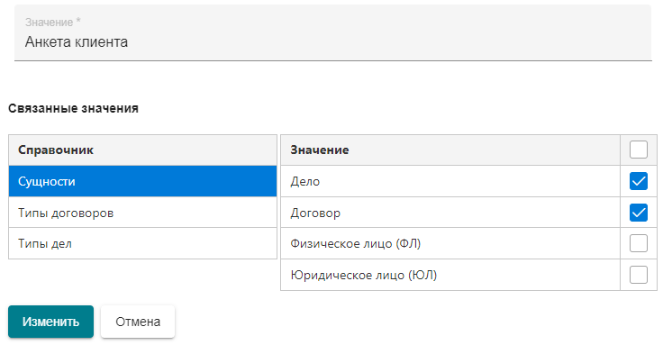

Рисунок 74. Форма редактирования значения справочника

Для логического удаления значения справочника следует нажать иконку (удалить), подтвердить действие нажатием кнопки «Да» (Рисунок 75).

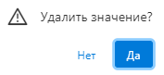

Рисунок 75. Форма подтверждения удаления записи из справочника

Если подтвердить действие, то выбранное значение будет перенесено с вкладки «Активные» на вкладку «Удаленные» (Рисунок 76).

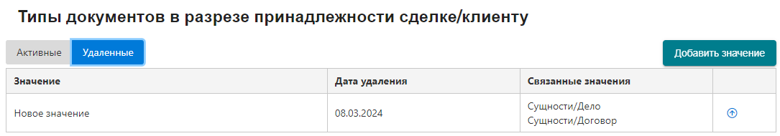

Рисунок 76. Вкладка «Удалённые» справочника

Для восстановления удалённого значения справочника следует щёлкнуть по иконке (восстановить) рядом с выбранным значением и подтвердить действие, нажав кнопку «Да». В этом случае выбранная запись будет перенесена на вкладку «Активные».

Если редактирование справочника невозможно (например, если текущий пользователь не имеет соответствующих прав в системе, или справочник определяет алгоритмы функций системы), он может быть открыт только в режиме просмотра, элементы управления для редактирования справочника в этом случае на форме отсутствуют (Рисунок 77).

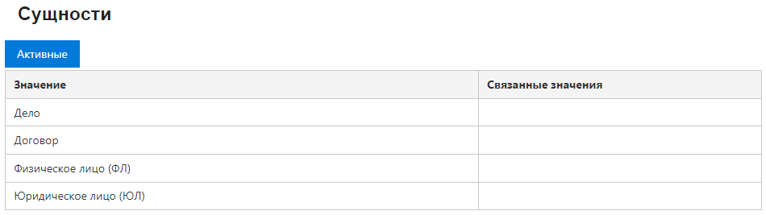

Рисунок 77. Справочник, открытый в режиме просмотра

Для новых договор и дел, которые не предусмотрены системой, существуют разделы «Прочие договора» и «Прочие дела» в досье клиента. Пользователь в справочниках создает новые договора/дела, привязывает к ним необходимые «сущности». Созданные в справочнике новые значение договор/дело, попадают в разделы «Прочие договора»/«Прочие дела».

## Массовая загрузка клиентов

В системе реализована функция массовой загрузки клиентов из файла в формате csv (см. Таблица 5, Таблица 6). Управление загрузкой осуществляется через форму «Массовая загрузка клиентов» (Рисунок 78), которая может быть вызвана через пункт меню *Сервис* *🡪 Массовая загрузка клиентов.*

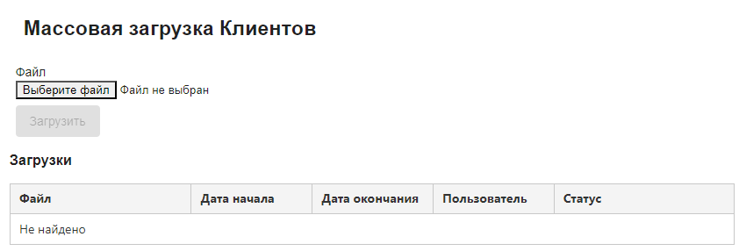

Рисунок 78.Форма «Массовая загрузка клиентов»

Для запуска процедуры загрузки необходимо с помощью кнопки (выберите файл) выбрать файл-источник и нажать кнопку  (загрузить). После завершения процесса в форме будет показан журнал загрузки: имя файла, дата/время начала и окончания загрузки, логин пользователя, статус, количество обработанных строк. В таблице ниже (Рисунок 79) будет отображён список ошибок загрузки (для каждой ошибки: номер строки в источнике и описание ошибки) или надпись «Ошибок нет».

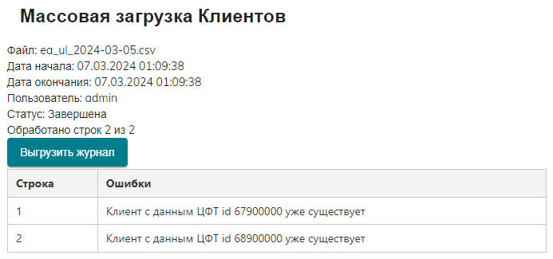

Рисунок 79. Журнал массовой загрузки клиентов

Журнал загрузки может быть выгружен в текстовый файл с помощью кнопки .

Таблица 5. Структура csv файла для массовой загрузки ФЛ

| Поле | Формат | Обязательность | Описание |
| --- | --- | --- | --- |
| category | строка | + | Категория клиента (значение из справочника) |
| client_id_cft | строка | + | ИД ЦФТ |
| name | строка | + | ФИО |
| inn | строка |  | ИНН |
| doc_type | строка | + | Значение из справочника «Типы ДУЛ» |
| doc_series | строка |  | Серия документа |
| doc_number | строка | + | Номер документа |
| doc_date | Дата |  | Дата документа в формате yyyy-MM-dd |
| birthdate | Дата | + | Дата рождения в формате yyyy-MM-dd |
| birthplace | строка |  | Место рождения |
| reg_number | строка |  | Регистрационный номер |
| is_new | число |  | =1 |

Таблица 6. Структура файла для массовой загрузки ЮЛ

|  |  |  |  |
| --- | --- | --- | --- |
| **Поле** | **Обязательность** | **Формат** | **Описание** |
| category | строка | + | Категория ЮЛ (значение из справочника) |
| client_id_cft | строка | + | ЦФТ ИД |
| inn | строка |  | ИНН |
| kpp | строка |  | КПП |
| short_name | строка |  | Краткое наименование |
| name | строка |  | Полное наименование |
| ogrn | строка |  | ОГРН |
| kio | строка |  | КИО |
| opf | строка |  | ОПФ (значение из справочника) |
| reg_number | строка |  | Регистрационный номер |
| is_new | число |  | = 1 |

Таблица 7.Ошибки данных в файле загрузки

|  |  |
| --- | --- |
| **Ошибка** | **Текст ошибки** |
| Пустое обязательное поле | Обязательное поле – пусто |
| Неверное значение | Неверное значение. Допускаются: Для ФЛ: PUBLIC, VIP, SUPERVIP, VIP/SUPERVIP; для ЮЛ: МСБ, ККБ' |
| Проверка на дубликат | Обнаружен дубликат строки |
| Проверка на уникальность | Клиент с данным client_id_cft уже существует |
| Неверный формат | Неправильный формат |

# Аварийные ситуации

В случае возникновения аварийной ситуации, пользователю следует сделать снимок экрана (сочетанием клавиш Alt+PrintScreen) и отправить Системному администратору с описанием проблемы.

# Приложение А. Ролевая модель системы

| № | Роль | Системное имя роли | Функции |
| --- | --- | --- | --- |
|  | Пользователь ФЛ. Стандартная | ARCHIVE_IC_USERS | Для клиентов ФЛ категории Public:   * Поиск и просмотр досье (включая договоры, дела, документы). |
|  | Пользователь ФЛ. Расширенная | ARCHIVE_IC_POWER_USERS | Для клиентов ФЛ категорий Public и VIP/SuperVIP:   * Поиск и просмотр досье (включая договоры, дела, документы). |
|  | Оператор ФЛ. Стандартная | ARCHIVE_IC_OPERATORS | Для клиентов ФЛ категории Public:   * Поиск и просмотр досье (включая договоры, дела, документы). * Создание договоров и дел. * Изменение атрибутов договоров и дел. * Загрузка документов. * Изменение атрибутов документов. * Создание версий документов. * Создание связей между досье клиентов. * Создание заявок: на объединение досье, выдачу, возврат, перемещение, перемещение в архив, уничтожение документов. * Обработка заявок: на объединение досье; выдачу, возврат, перемещение, перемещение в архив документов. * Формирование отчетов. |
|  | Оператор ФЛ. Расширенная | ARCHIVE_IC_POWER_  OPERATORS | Для клиентов ФЛ категорий Public и VIP/SuperVIP:   * Поиск и просмотр досье (включая договоры, дела, документы). * Создание договоров и дел. * Изменение атрибутов договоров и дел. * Загрузка документов. * Изменение атрибутов документов. * Создание версий документов. * Создание связей между досье клиентов. * Создание заявок: на объединение досье, выдачу, возврат, перемещение, перемещение в архив, уничтожение документов. * Обработка заявок: на объединение досье; выдачу, возврат, перемещение, перемещение в архив документов. * Формирование отчетов. |
|  | Пользователь ЮЛ. Стандартная | ARCHIVE_LC_USERS | Для клиентов ЮЛ категории МСБ:   * Поиск и просмотр досье (включая договоры, дела, документы). |
|  | Пользователь ЮЛ. Расширенная | ARCHIVE_LC_POWER_USERS | Для клиентов ЮЛ категории ККБ:   * Поиск и просмотр досье (включая договоры, дела, документы). |
|  | Оператор ЮЛ. Стандартная | ARCHIVE_LC_OPERATORS | Для клиентов ЮЛ категории МСБ:   * Поиск и просмотр досье (включая договоры, дела, документы). * Создание договоров и дел. * Изменение атрибутов договоров и дел. * Загрузка документов. * Изменение атрибутов документов. * Создание версий документов. * Создание связей между досье клиентов. * Создание заявок: на объединение досье, выдачу, возврат, перемещение, перемещение в архив, уничтожение документов. * Обработка заявок: на объединение досье; выдачу, возврат, перемещение, перемещение в архив документов. * Формирование отчетов. |
|  | Оператор ЮЛ. Расширенная | ARCHIVE_LC_POWER_  OPERATORS | Для клиентов ЮЛ категории ККБ:   * Поиск и просмотр досье (включая договоры, дела, документы). * Создание договоров и дел. * Изменение атрибутов договоров и дел. * Загрузка документов. * Изменение атрибутов документов. * Создание версий документов. * Создание связей между досье клиентов. * Создание заявок: на объединение досье, выдачу, возврат, перемещение, перемещение в архив, уничтожение документов. * Обработка заявок: на объединение досье; выдачу, возврат, перемещение, перемещение в архив документов. * Формирование отчетов. |
|  | Оператор архива | ARCHIVE_OPERATORS | Для клиентов ФЛ категории Public, клиентов ЮЛ категорий МСБ и ККБ:   * Поиск и просмотр досье (включая договоры, дела, документы). * Создание заявок: на объединение досье, выдачу, возврат, перемещение, перемещение в архив, уничтожение документов. * Обработка заявок: на объединение досье; выдачу, возврат, перемещение, перемещение в архив, уничтожение документов. * Формирование отчетов. |
|  | Дата стюарт | ARCHIVE_DATA_STEWARDS | Для клиентов ФЛ категории Public и VIP/SuperVIP, клиентов ЮЛ категорий МСБ и ККБ:   * Поиск и просмотр досье (включая договоры, дела, документы). * Создание заявок: на объединение досье, выдачу, возврат, перемещение, перемещение в архив, уничтожение документов. * Обработка заявок: на объединение досье; выдачу, возврат, перемещение, перемещение в архив, уничтожение документов. |
|  | Функциональный Администратор | ARCHIVE_FUNCTIONAL_  ADMINISTRATOR | Для клиентов ФЛ категории Public и VIP/SuperVIP, клиентов ЮЛ категорий МСБ и ККБ:   * Обработка заявок на объединение досье клиента. * Ведение справочников. |
|  | Интегратор | ARCHIVE_INTEGRATOR | Для клиентов ФЛ категории Public и VIP/SuperVIP, клиентов ЮЛ категорий МСБ и ККБ:   * Массовая загрузка клиентов. * Вызов сервисов.   Функции описаны в документе «Руководство администратора». |

Примечание: детальное описание доступных для каждой роли функций приведено в документе «Приложение №1 к комплекту документов "Доработка №1 программного продукта «. Электронный архив»". Детальная ролевая модель системы».